

Ekonomicko-správní fakulta

Vliv nekonvenční monetární politiky na inflační očekávání

Bakalářská práce

Václav Jež

Vedoucí práce: Ing. Jakub Moučka

Katedra ekonomie

Program Ekonomie

Brno 2025



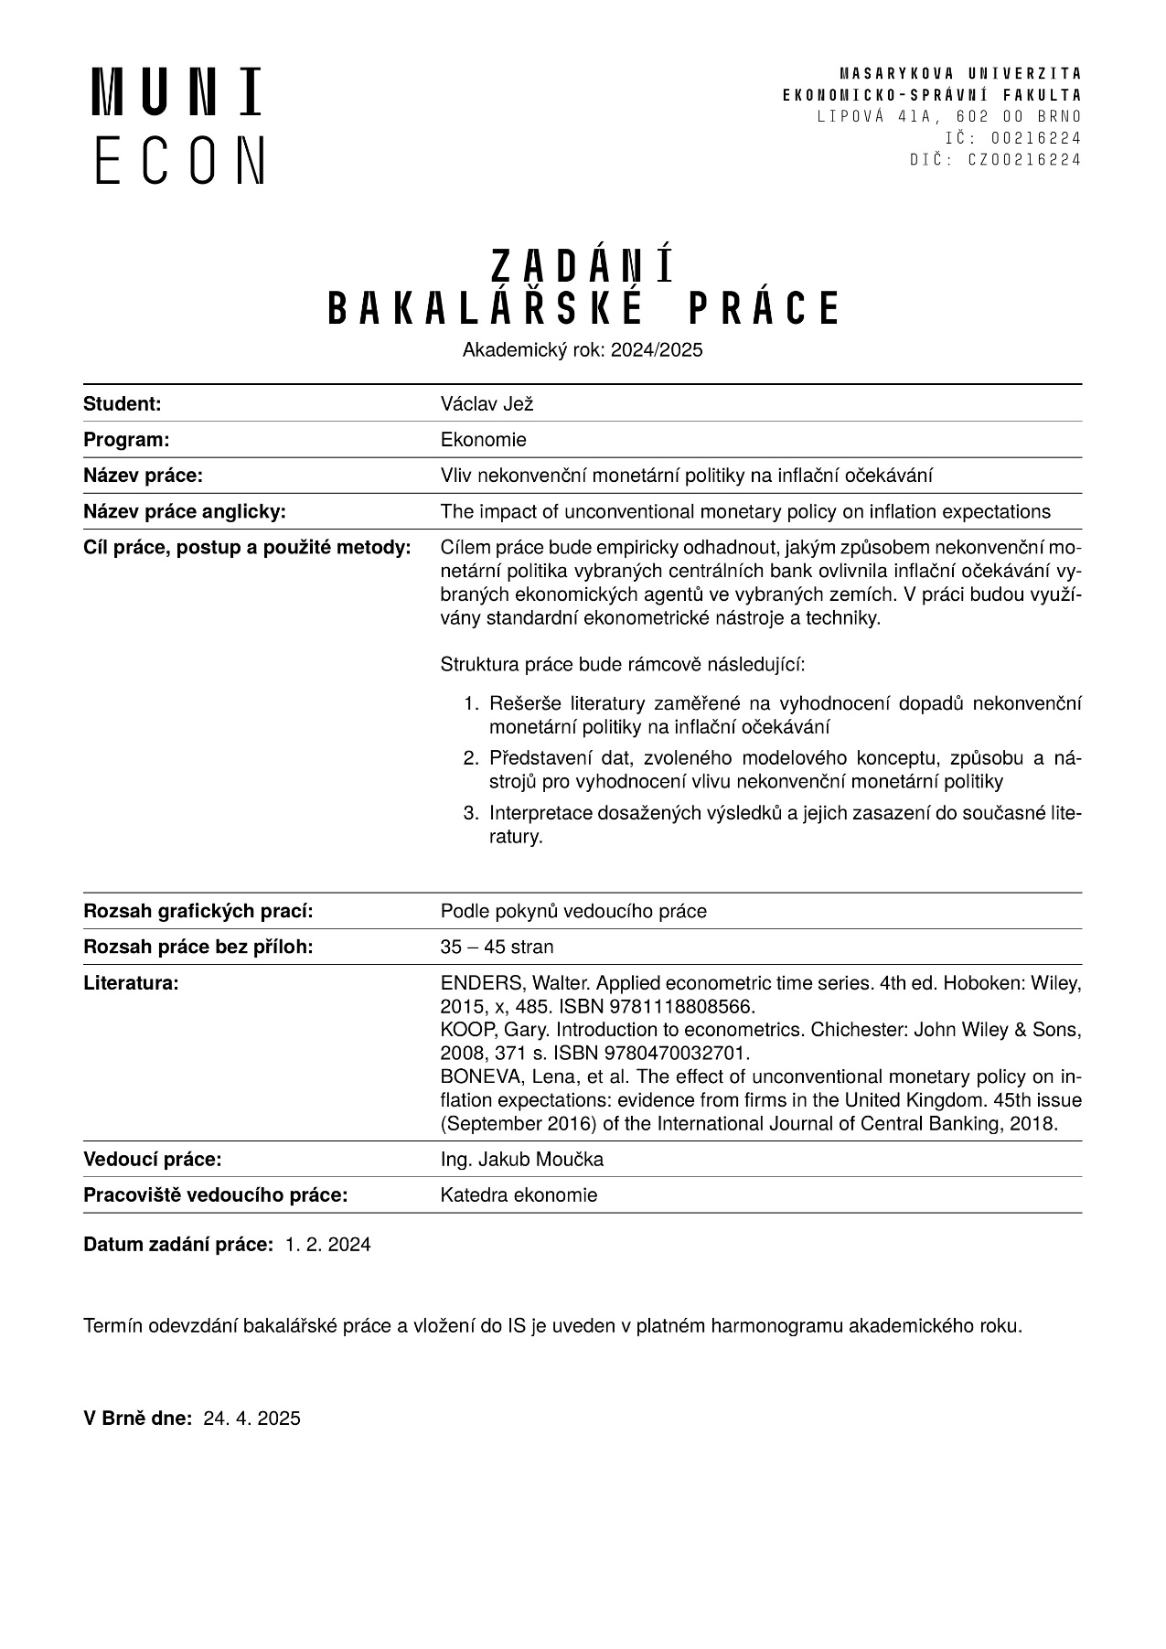

Bibliografický záznam

Autor: Václav Jež  
Ekonomicko-správní fakulta  
Masarykova univerzita   
Katedra ekonomie

Název práce: Vliv nekonvenční monetární politiky na inflační očekávání

Studijní program: Ekonomie

Vedoucí práce: Ing. Jakub Moučka

Rok: 2025

Počet stran: 62

Klíčová slova: Nekonvenční monetární politika, kvantitativní uvolňování, devizové intervence, forward guidance, inflační očekávání, VAR, impulsní odezvy, Česká republika, eurozóna, Švédsko

Bibliographic record

Author: Václav Jež  
Faculty of Economics and Administration  
Masaryk University  
Department of Economics

Title of Thesis: The impact of unconventional monetary policy on inflation expectations

Degree Programme: Economics

Supervisor: Ing. Jakub Moučka

Year: 2025

Number of Pages: 62

Keywords: Unconventional monetary policy, quantitative easing, foreign exchange interventions, forward guidance, inflation expectations, VAR, impulse response, Czech Republic, euro area, Sweden

Anotace

Tato bakalářská práce si klade za cíl prozkoumat, jak nekonvenční monetární politika ovlivnila inflační očekávání vybraných ekonomických agentů v České republice, eurozóně a Švédsku. K naplnění tohoto cíle je využita metoda vektorové autoregrese, případně rozšířená o exogenní proměnné. Výsledky ukazují, že kvantitativní uvolňování nemá žádný statisticky významný dopad na inflační očekávání jednotlivých agentů. Oproti tomu forward guidance směřující k uvolnění politiky vykazuje většinově významný vliv, a to jak pozitivní, tak negativní. Forward guidance signalizující zpřísnění měnové politiky pak ukazuje významný vliv negativní.

Abstract

This bachelor thesis aims to examine how unconventional monetary policy has influenced inflation expectations of selected economic agents in the Czech Republic, the euro area and Sweden. To achieve this goal, the vector autoregression method is used, potentially extended with exogenous variables. The results show that quantitative easing has no statistically significant impact the inflation expectations of individual agents. In contrast, forward guidance aimed at loosening policy shows a predominantly significant effect, both positive and negative. Forward guidance signalling tightening of monetary policy shows a significant negative effect.

Čestné prohlášení

Prohlašuji, že jsem bakalářskou práci na téma Vliv nekonvenční monetární politiky na inflační očekávání vypracoval samostatně pod vedením Ing. Jakuba Moučky a uvedl v ní všechny použité literární a jiné odborné zdroje v souladu s právními předpisy, vnitřními předpisy Masarykovy univerzity a vnitřními akty řízení Masarykovy univerzity a Ekonomicko-správní fakulty MU. Při přípravě této práce byl k občasné pomoci s úpravou textu či jako pomocný nástroj při přípravě skriptů využit ChatGPT (<https://chatgpt.com/>). Výsledná práce je však výhradně mojí autorskou prací.

V Brně 24. dubna 2025 ....................................... Václav Jež

Poděkování

Na tomto místě bych rád poděkoval svému vedoucímu Ing. Jakubu Moučkovi za cenné rady, trpělivost a vstřícný přístup při vedení této bakalářské práce. Děkuji také své rodině za podporu, motivaci a za to, že mi umožnila studium na vysoké škole.

Obsah

Seznam obrázků 15

Seznam tabulek 16

Seznam pojmů a zkratek 17

Přílohy 18

1 Úvod 19

2 Nekonvenční monetární politika a inflační očekávání v literatuře 21

2.1 Zkoumané nekonvenční nástroje centrálních bank 21

2.2 Literární rešerše 23

3 Nekonvenční nástroje měnové politiky ve zkoumaných ekonomikách 29

3.1 Česká republika 29

3.2 Eurozóna 31

3.3 Švédsko 33

4 Metodologie 36

4.1 Metriky zkoumaných nekonvenčních nástrojů 36

4.2 Použitá data a transformace 37

4.3 Použitý model 44

5 Výsledky vlivu nekonvenčních monetárních politik na inflační očekávání 47

5.1 Česká republika 47

5.2 Eurozóna 50

5.3 Švédsko 52

6 Závěr 55

Použité zdroje 57

Seznam obrázků

Obr. 1: Nástroje ČNB v čase 31

Obr. 2: Nástroje ECB v čase 33

Obr. 3: Nástroje Riksbank v čase 35

Obr. 4: Inflační očekávání domácností a profesionálů 40

Obr. 5: Inflační očekávání trhu 42

Obr. 6: Vzorce modelů pro jednotlivé země 45

Obr. 7: Odezvy pro šoky v proměnných UMP na IE v ČR 48

Obr. 8: Odezvy pro šoky v proměnných UMP na IE v eurozóně 51

Obr. 9: Odezvy pro šok v proměnné QE na IE ve Švédsku 53

Seznam tabulek

Tab. 1: Využité nekonvenční nástroje CB a jejich časový rámec 35

Tab. 2: Časový vzorek pro ekonomické agenty 39

Tab. 3: Přehled úpravy dat do jednotné formy 43

Seznam pojmů a zkratek

CB – centrální banka

ČR – Česká republika

ECB – Evropská centrální banka

FG – forward guidance

HDP – hrubý domácí produkt

CPI – index spotřebitelských cen

IE – inflační očekávání

QE – kvantitativní uvolňování

VAR – model vektorové autoregrese

UMP – nekonvenční monetární politika

Přílohy

Spolu s prací byla do archivu IS vložena i komprimovaná složka obsahující veškerá data v podobě, v jaké byla stažena, i veškeré skripty, obsahující zpracování a transformace těchto dat. Skripty obsahují také veškeré modely a nástroje vedoucí k naplnění cíle práce. Ve složce se nachází i grafy využité v této práci.

# Úvod

V období hospodářských krizí, kdy může být ekonomická aktivita zpomalená a kdy standartní nástroje měnové politiky již nemusí stačit ke stimulaci ekonomiky, se některé centrální banky (CB) uchylují k využití méně tradičních nástrojů. V případech, kdy je krize doprovázena nízkou inflací, typicky u poptávkových šoků, může být cílem těchto opatření podpořit inflaci a navrátit ji k cíli CB. Politika, využívající takové nástroje je označována jako nekonvenční monetární politika (UMP) a byla v minulosti hojně aplikována, zejména v období po světové finanční krizi.

UMP může mít mnoho různých podob jako například záporné úrokové sazby nebo kvantitativní uvolňování (QE), devizové intervence a forward guidance (FG), kterými se tato práce zabývá. V této práci byly vybráni tři různí zástupci tvůrců měnové politiky, a to Česká národní banka (ČNB), Evropská centrální banka (ECB) a Riksbank, CB Švédska. Adekvátně, tato práce tedy zkoumá Českou republiku (ČR), eurozónu a Švédsko. Tento výběr oblastí umožňuje zkoumat tyto politiky v jiných ekonomických podmínkách a mírně odlišných UMP.

Inflační očekávání (IE) hrají důležitou roli v ekonomickém vývoji. Nejenomže utváří budoucí realizovat inflaci, ale jejich ukotvení k inflačnímu cíli CB také může měřit její kredibilitu a důvěryhodnost mezi veřejností. Pokud veřejnost nevěří v hlavní cíl CB, kterým je typicky nízká a stabilní cenová hladina, může snížená kredibilita CB ovlivňovat efektivitu některých dalších nástrojů měnové politiky. Když byl v nedávné historii hlavní monetární nástroj CB, její měnověpolitická úroková sazba, blízko nulových hodnot, tato CB často sáhla právě po UMP jako dodatečné stimulaci ekonomiky. I přes to, že se zdá, že by mohly být UMP efektivní, když je CB po celém světě tak využívají v době krizí, jejich vliv na IE není v literatuře zcela jednotně popsán. Ze všech těchto důvodů je důležité zkoumat, jak IE reagují na implementaci UMP.

Tato bakalářská práce si tedy klade za cíl empiricky odhadnout, jakým způsobem ovlivnily nekonvenční nástroje ČNB, ECB a Riksbank tři různá IE. Konkrétně se jedná o IE ekonomického agenta domácnosti pro všechny oblasti, profesionálních analytiků pro ČR a Švédsko a tržní IE pro eurozónu a Švédsko. K odhadu výsledků analýzy vlivu zmíněných UMP na IE agentů je využit model vektorové autoregrese (VAR) a následné testování hypotéz impulsních odezev sestrojených na základě odhadů modelu.

Struktura práce je následující: Nejdřív jsou v následující kapitole vymezeny a detailněji popsány specifické typy UMP zkoumané v této práci. Dále, druhá kapitola poskytuje přehled různých přístupů k modelování UMP a také způsobů odhadu vlivu UMP na IE v literatuře. Po této části práce, jsou v třetí kapitole krátce popsány sledované ekonomiky s hlavním cílem detailněji rozebrat specifické kroky odpovídajících CB k těmto územím. Následuje čtvrtá kapitola, která představuje přístupy zvolené k aproximaci UMP zadefinovaných na začátku práce. Tato kapitola také popisuje využitá data a veškeré jejich úpravy, které byly k naplnění cíle práce použity. Nakonec čtvrtá kapitola představuje zvolený model, jeho předpis a metody hodnocení výsledků analýzy. Předposlední kapitolou je právě část ukazující výsledky práce. Jsou v ní také krátce diskutovány možné příčiny těchto výsledků, které autoři zmiňují v literatuře. Výsledky jsou také porovnány se studiemi, které se zaměřují na toto téma. Poslední, šestá, kapitola představuje již závěr práce, kde jsou shrnuty výsledky a vyhodnocení naplnění cíle práce.

# Nekonvenční monetární politika a inflační očekávání v literatuře

Tato kapitola má za cíl nejprve představit a vyjasnit typy nekonvenčních politik využívaných centrálními bankami, na které se tato práce zaměřuje. Následuje rešerše literatury, kde je prozkoumán vztah UMP a očekáváních o inflaci z pohledu různých ekonomik a autorů. Dále se také věnuje analýze použitých metod k odhadu vlivu UMP na očekávání o budoucí inflaci v této literatuře, přičemž je kladen důraz i na různá měřítka těchto politik a specifické přístupy některých autorů. Kapitola obsahuje také přehled závěrů prací. U některých autorů se objevují také jejich zdůvodnění a vysvětlení těchto výsledků.

## Zkoumané nekonvenční nástroje centrálních bank

Tato práce zkoumá efekt tří různých typů UMP, kde se dvě z nich promítají především v rozvaze CB. První je QE, což je označováno jako situace, kdy CB nakupuje finanční aktiva a tím roste její rozvaha. Hlavní aktiva, která se typicky nakupují jsou státní dluhopisy. Tento nákup je financován vytvořením nových bankovních rezerv u CB. V měnové politice je obvykle využíván tento nástroj, když je měnověpolitická úroková sazba na velmi nízké úrovni a její další snížení by již nebylo efektivní. Cíl těchto operací pak spočívá v dodatečné stimulaci ekonomiky, typicky přes snížení různých dalších úrokových sazeb (Reserve Bank of Australia, 2025). Tuto politiku provádí obvykle CB v rozvinutých a větších ekonomikách. Jako hlavní příklady lze uvést QE implementováno Federálním rezervním systémem po velké finanční krizi, či ECB od roku 2015 a v období pandemie Covid-19. QE mezi své nástroje umístila také Bank of England či Bank of Japan, která byla první CB využívající tento nástroj.

Další zkoumanou rozvahovou politikou jsou devizové intervence. Pod pojmem devizové intervence se dle ČNB (2025a) rozumí operace na devizovém trhu, jako nákup nebo prodej devizových rezerv CB, jejichž cíl spočívá také v uvolnění či zpřísnění nastavení monetární politiky. Jak uvádí ČNB (2023), tyto operace jsou využívány CB v režimu fixního kurzu domácí měny k zahraniční měně, aby vyrovnaly nesoulad na trhu s domácí měnou, který právě při pevném kurzu nastává. Některé z CB s plovoucím kurzem, však tyto operace mohou provádět také, s cílem vyhnutí se velkým kurzovým výkyvům, které mohou ohrozit stabilitu v ekonomice. Implementace tohoto nástroje však má své speciální využití v období nulových úrokových sazeb CB, avšak nutnosti další stimulace ekonomiky skrze měnovou politiku. Článek zmiňuje malou otevřenou ekonomiku ČR, kde je právě využití devizových intervencí efektivním monetárním nástrojem v podobné situaci. Další CB, kde by se jejich intervence na devizových trzích daly považovat za UMP jsou například Švýcarsko či Japonsko.

Nakonec, FG jako takové lze definovat jako veřejnou komunikaci CB, která informuje o budoucím postoji monetární politiky, hlavně tedy budoucí vývoj základní úrokové sazby. Je důležité rozlišovat tzv. delfskou a odysseovskou formu FG. Ta první z nich vyjadřuje běžnou prognózu vývoje makroekonomických ukazatelů a na jejím základě postavený předpovídaný průběh sazby. Banka zde nevyhlašuje žádnou podmínku a je tedy poněkud flexibilní a v případě změny reálného makroekonomického vývoje, se může měnit také. V případě odysseovské však CB nastavuje určitý závazek, ať už ve formě určitého časového úseku (nezvedne sazbu do konce příštího roku), anebo jen volnějšího neurčitého (sazby zůstanou na minimální hodnotě delší dobu). Tento závazek může také být podmínka vývoje nějakého ukazatele (sazby budou na stejné úrovni, dokud se inflace neustálí na 2 %). Delfská FG je bankami hojně využívána po delší dobu jako běžná komunikace doprovázející standartní nástroje CB. CB často zveřejňují taková oznámení několikrát za rok. Odysseovská FG, jakožto přísnější určitý závazek, je na druhou stranu používána hlavně v období krize a sazeb blížících se k efektivní dolní hranici úrokových sazeb, kde běžné nástroje monetární politiky přestávají být efektivní (ČNB, 2014).

Tato práce tedy uvažuje jako součást UMP pouze takovou formu FG, která komunikuje přímou zprávu či závazek o vývoji základní úrokové sazby v budoucnu, místo běžnějších forem komunikace prognózy sazeb. Za takovou běžnější formu je považován například vějířový graf predikce sazeb ČNB, který se objevuje v podstatě v každém prohlášení k rozhodnutí její rady. FG, v analýze UMP v této práci, se tedy dá popsat spíše jako jeho odysseovská, či více striktní a přímější delfská forma. Tato klasifikace je zvolena, jelikož volnější delfská FG, jako predikce měnověpolitické sazby, úplně nesplňuje charakteristiky UMP, primárně z důvodu svého běžného a častého užívání a je tak v této práci považována spíše za běžnou součást komunikace CB. Tento pohled je založen také na základě Komárka a Poláka (2022), či Reserve Bank of Australia (2025), kde autoři definují FG v kontextu UMP pouze jako určitý závazek CB s definovanými podmínkami, tedy odysseovská FG.

## Literární rešerše

Nakazono (2016) představuje dva možné směry, ve kterých by se mohla očekávání veřejnosti o inflaci lišit. Tyto rozdíly mohou existovat jak mezi jednotlivými ekonomickými agenty, tak ve vztahu k inflačnímu cíli CB. Jeho výzkum se zaměřuje na období deflace v Japonsku. S odkazem na akademickou literaturu tvrdí, že klíčem k ukončení deflace může být změna směru UMP, která by byla dostatečně vnímaná veřejností a měla tak zamýšleným směrem změnit také její IE. Mezi různými ekonomickými agenty nachází neshodu v IE indikující rozpor s konceptem racionálních a plně informovaných očekávání a tento rozpor vysvětluje informační strnulostí mezi agenty. Zdůrazňuje, že tento rozptyl predikcí může ovlivnit realizovatelnost řízení IE pomocí uvolnění nebo zpřísnění UMP. Při bližším pohledu na dlouhodobé IE soukromého sektoru a inflační cíl CB mezi nimi nachází rozdíl a naznačuje, že by soukromý sektor mohl s cílem nesouhlasit. Zkoumá, jestli kvantitativní a kvalitativní uvolňování (tj. uvolnění úvěrových podmínek) zavedené Bank of Japan v roce 2013 uspělo v aktualizaci vnímaného režimu politiky dostatečně tak, aby mohlo změnit IE při existenci těchto neshod. Využitím rovnice Taylorova principu, převedené na formu s veličinami očekávání, autor vyjadřuje koeficient vnímaní postoje politiky. Dále využije regresní model k nalezení hodnot tohoto koeficientu. Nachází, že koeficient rozbijí Taylorův princip před i po zavedení kvantitativního a kvalitativního uvolňování, a tak usuzuje, že veřejnost vnímala postoj monetární politiky za akomodační už před její implementací. Autorovy závěry implikují, že kvantitativní a kvalitativní uvolňování, nezměnilo vnímání veřejnosti postoje monetární politiky natolik, aby byla efektivní v zastavení deflace prostřednictvím řízení IE. Na základě této práce lze usoudit, že nalezený rozpor v předpokladu racionality a plně informovaných očekávání nebo nesouhlas veřejnosti s CB, a tím snížená kredibilita CB, může v praxi bránit UMP typu FG dosáhnutí zamýšlených efektů na IE.

Coibion, Gorodnichenko a Weber (2022) posuzují vliv osmi různých způsobů komunikace CB na IE veřejnosti ve Spojených státech. Na začátku práce autoři avizují, že centrální banky, často při nulové hranici úrokových sazeb, používají různá prohlášení s cílem ovlivnit IE, ale nejsou v tom moc úspěšné. Zmiňují také, že soukromý sektor má často problém vůbec zaregistrovat tato oznámení nebo dochází k jejich nepochopení. Výzkum je založen na tzv. randomized controlled trial a obsáhlém vzorku 20 000 domácností. Pro každý typ komunikace je odhadnut regresní model pro změnu v očekáváních před a po dostání nějaké informace závisle na umělou proměnnou indikující skupinu s intervencí a proměnné různých individuálních charakteristik. Koeficient této umělé proměnné, získaný odhadem modelu, tak vyjadřuje průměrné změny IE experimentální skupiny ve srovnání s kontrolní. Tyto odhady ukazují, že ve většině poskytnutých informací veřejnost dramaticky změní svoje očekávání, ale tento efekt po 3 a 6 měsících zmizí. Autoři ukazují, že efekt složitých poskytnutých informací (prohlášení CB) má přibližně stejný efekt jako jednoduchá informace typu predikce inflace či inflační cíl CB.

Enders, Hünnekes a Müller (2019) zkoumají ve své publikaci vliv představení monetární politiky ECB od období Velké recese na očekávání německých firem o vlastních cenách a produkci. Autoři naznačují, že obzvlášť očekávání firem by měly být zkoumané, jelikož v reálné ekonomice stanovují ceny, a tak používají data z průzkumů firem. Autoři využívají metodu event study. Zkoumají různé monetární politiky, pro tuto práci je z nich důležitých 16 UMP vyhlášených v období od roku 2009 do 2018, mezi které patří předně dlouhodobé refinancovací operace, FG nebo QE. Jako empirický model využívají regresi změny očekávání před a po oznámení politiky na umělé proměnné indikující ta různá oznámení politik a specifické kontrolní proměnné pro firmy. Pro izolaci efektu UMP zahrnují pouze firmy, které v dotazníku odpověděli buď 2 dny před daným oznámením nebo 2 dny po. U většiny politik nenachází žádný vliv na individuální očekávání o ceně. V případě dvou dlouhodobých refinancovacích operací nachází vliv negativní, ačkoliv tyto politiky mířily na jejich zvýšení. U nejdlouhodobější z těchto operací, 36měsíční, nachází vliv pozitivní. Autoři naznačují, že by za vysvětlením negativního vlivu mohl být koncept informačního efektu těchto politik. Tento efekt spočívá v tom, že soukromý sektor může vnímat informaci o zavedení politiky nebo ekonomický výhled, případně jiné údaje sdílené CB v jejím prohlášení, jako negativní zprávu o vývoji ekonomiky nebo její budoucnosti. Je tak po dostání této informace podnícen, aby aktualizoval svůj pohled na stav ekonomiky, a proto následná změna vlastních očekávání může být zcela odlišná od cíle tohoto prohlášení.

Szczerbowicz (2011) se ve svém výzkumu zabývá vyhodnocení dopadu zavedených UMP mimo jiné na dlouhodobé IE od roku 1999 do 2010 ve Spojených státech. Použitý přístup je zde opět event study s využitím regresního modelu. Zkoumané UMP jsou FG, QE, likviditní opatření a záchranné operace Federálního rezervního systému. Denní změna dlouhodobých očekávání do modelu vstupuje jako odhad z tržní přirážky, měřený rozdílem mezi státními dluhopisy nominálními a těmi indexovanými na inflaci. Autorka upozorňuje, že změny takového měřítka IE však mohou být podnícené mimo samotnými IE také rizikovou a likvidní prémií. Práce tento problém řeší tak, že pomocí regrese odhadne vliv změny každé této nechtěné složky na změnu požadovaného měřítka a dle výsledků do hlavního regresního modelu zahrnuje také proxy proměnnou likvidity. Jednotlivé UMP zde modeluje umělá proměnná, vymezující dny s oznámením a také indikující, zda oznámení bylo očekáváno. Výzkum totiž předpokládá, že jen ty neočekávané mají efekt. Sledované okénko reakce je jeden den okolo daného oznámení. V modelu jsou zahrnuty také proměnné pro volatilitu, neočekávanou změnu v úrokových sazbách, fiskální politiku a oznámení selhání významné finanční instituce. Výsledky analýzy ukazují, že významný a pozitivní vliv na IE měly záchranné operace Federálního rezervního systému a druhé kolo QE, ostatní jsou nevýznamné. Autorka diskutuje, že by tento rozdíl ve významnosti prvního a druhého kola QE mohl být vysvětlen jinou ekonomickou situací v čase zavedení.

D'Acunto, Hoang a Weber (2022) ve své analýze řeší také otázku efektů forward guidance představené ECB na očekávání inflace v následujících dvanácti měsících, v období od 2000 do 2016. K odpovědi na otázku přichází s přístupem difference-in-differences. V potaz práce bere FG implementováno v Německu. Německé subjekty na mikro úrovni dají dohromady na základě podobných charakteristik s kontrolními subjekty z Velké Británie a Švédska, protože tyto země nebyly členy eurozóny, a tak nemohly být ovlivněny těmito politikami. Autoři nenachází žádný rozdíl mezi Německou skupinou před a po výskytu FG a kontrolní skupinou. Výsledek také testovali napříč různými charakteristikami domácností, ale nenalezli žádný vliv ani v různých podskupinách. Zkoušeli ověřit i opožděnou reakci, ale výsledek zůstává pořád stejný. Článek se odkazuje na jinou práci, kde profesionální analytici reagují na FG, a avizuje, že problém absence efektu u domácností by mohl spočívat v ekonomické složitosti informací obsažených v prohlášení CB. Vzhledem k tomu, že analýza neprokázala žádný vliv ani napříč domácnostmi s různými úrovněmi vzdělání, autoři dodávají, že aby mohla mít složitá oznámení CB přímý dopad na domácnosti, je potřeba je více zjednodušit.

Boneva et al. (2016) se zaměřují hlavně na dopad kvantitativního uvolňování, ale i jiných UMP jako FG nebo The Funding for Lending Scheme, zavedených ve Spojeném království na IE mezi lety 2008 až 2014. Jako data pro IE používají čtvrtletní panelová data firem, které obsahují IE o vlastních cenách, cenách v daném sektoru a mzdách. Autoři zdůrazňují, že oznámení a opravdová implementace QE může mít jiný efekt. Deklarují, že ve Spojeném království však oznámení a reálná implementace QE nastávaly krátce po sobě, a tak používají jako měřítko této UMP oznámený dodatečný nákup aktiv centrální bankou v daném čtvrtletí, ku nominálnímu hrubému domácímu produktu (HDP) v 1. kvartálu 2009. Jako empirický model používají lineární panelovou regresi, která se odhaduje pro všechny zmíněné proměnné IE. Model také obsahuje samozřejmě proměnné zkoumaných UMP, makroekonomické a finanční kontrolní proměnné a specifické proměnné pro jednotlivé firmy. Tyto kontrolní proměnné jsou zahrnuty, aby pokryly zkreslení kvůli vynechané proměnné a patří do nich hlavně růst HDP a index spotřebitelských cen (CPI), agregátní růst mezd, index VIX atd. Výsledky analýzy jsou následující: QE ve výši 50 miliard liber zvýšilo IE vlastních cen firem o 0,22 %, FG nemělo významný vliv.

Ciccarelli, Garcia a Montes-Galdón (2017) směřuje svou analýzu na prozkoumání vlivu UMP na ukotvení IE ve Spojených státech během Velké recese. Měřítko ukotvení IE je zde přenos změny krátkodobých IE subjektů na změnu dlouhodobých IE. Autoři tvrdí, že modelování UMP by mělo zahrnovat i předběžné zprávy CB o jejím budoucím zavedení a průběhu. Takový přístup pak rozlišuje efekt očekávané UMP a její neočekávaný šok. Jako proxy pro UMP zde figuruje velikost rozvahy Federálního rezervního systému relativní ku HDP. Práce na základě vysvětleného přístupu využívá strukturální VAR model rozšířený o oznámení. Autoři do modelu zahrnují samozřejmě měřítko UMP, měřítko ukotvení IE a také HDP, CPI a také očekávané a neočekávané šoky. Práce získává výsledky z odhadu impulsních odezev a šoky jsou rozlišeny pomocí Choleského dekompozice. Pro neočekávané šoky UMP je zde nalezen negativní vliv na měřítko ukotvení IE, což lze interpretovat jako lepší ukotvení IE. Šoky pro očekávaný průběh UMP ukazují opět negativní vliv, ale silnější.

Aßhoff, Belke a Osowski (2021) ve své publikaci hodnotí dopad UMP zavedených ECB na IE ve vzorku 2009 až 2018. K tomuto vyhodnocení je v postupu práce použit odhad Qual VAR modelu. Autoři diskutují, že používání jen rozvahy CB jako proxy pro UMP nemusí reflektovat to, jak v realitě UMP funguje. Odkazují se na fakt, že některé nejdůležitější UMP byly pouze oznámení o budoucím průběhu politik, které se v rozvaze vůbec nepromítají. Autoři do měřítka UMP zahrnují také očekávání veřejnosti o nějaké akci ECB. Proto je v analýze jako proxy proměnná pro UMP vytvořena binární proměnná obsahující oznámení a implementace UMP Evropskou centrální bankou. Tato proměnná tedy obsahuje veškeré oznámení o různých typech UMP za těchto 10 let a také významné veřejné proslovy vedení ECB o budoucích krocích monetární politiky. Tato proměnná je v modelu brána jako endogenní tendence ECB k zavedení UMP. Autoři upozorňují, podobně jako Szczerbowicz (2011), že tržní IE mohou obsahovat také rizikové a likvidní prémie. Separace tohoto nechtěného vlivu však může být složitá, a proto jsou v modelu použita IE z průzkumu profesionálních forecasterů na jeden rok do budoucna. Model obsahuje proměnné růst reálného HDP, Harmonizovaný index spotřebitelských cen, stínová sazba, IE a zpožděný sklon ECB k UMP. Kontrolní proměnné v modelu mají záměr zachycení ekonomického cyklu. Autoři došli k výsledkům využitím impulsních odezev šoků pomocí Choleského dekompozice. Tyto výsledky analýzy indikují, že neočekávaný šok tendence k UMP zvýší krátkodobě IE, ale kvůli nedostatečnému vlivu na reálnou ekonomiku tento efekt po pár obdobích zmizí.

Van den End a Pattipeilohy (2017) se zaměřují na průzkum vlivu rozvahových politik ECB, Bank of Japan, Bank of England a Federálního rezervního systému na IE a směnný kurz v období mezi lety 2007 a koncem 2014. První rozvahovou politikou je QE, a je pro něj stvořena proxy proměnná velikosti aktiv CB škálována ku HDP. Tato proměnná symbolizuje zvětšení aktiv v rozvaze beze změny její kompozice. Druhou je uvolnění úvěrových podmínek, a to je zde aproximováno Herfindahl indexem, který představuje velikost rozptylu aktiv CB beze změny velikosti držených aktiv. Autoři deklarují, že pokud je rozptyl aktiv velký, indikuje to akomodační postoj CB a pokud malý tak méně akomodační. Toto je v práci interpretováno jako rozdíl toho, když je CB rozvahově aktivní na více různých segmentů trhu nebo jen na jeho omezené části. Autoři zmiňují, že tyto definice pomáhají rozlišit tyto rozvahové politiky. Do těchto aktiv jsou zahrnuty aktiva související s monetární politikou. Práce používá rekurzivní VAR model s cílem vyvarovat se nulovým a znaménkovým restrikcím, aby zachovala čistý efekt dat. V modelu jsou jako endogenní proměnné zahrnuty zmíněná měřítka rozvahových UMP, IE, realizovaná inflace, směnný kurz, mezera výstupu a úrokové sazby CB. Autoři informují, že takové proměnné se běžně vyskytují v analýze dopadů monetární politiky metodou VAR modelu. Dále do modelu zahrnují exogenní proměnné CPI energie a VIX index. Vyhodnocení dopadu probíhá testováním hypotéz (zvýšení velikosti aktiv vede k zvýšení IE a analogicky), pomocí impulsních odezev. Autoři prezentují výsledky, kde je pozitivní šok do velikosti rozvahy statisticky významný pouze v případě negativního dopadu na krátkodobá IE ve Spojených státech a Spojeném království. Autoři se ztotožňují s již zmíněným názorem, že by takový efekt mohl být zapříčiněn interpretací veřejnosti těchto politik jako zprávu o horším vývoji ekonomiky, a tak se tato aktualizace pohledu na ekonomiku promítne ve snížení IE. U eurozóny a Japonska se odezva sice vyvíjí zamýšleným směrem, a to pozitivně, tento efekt je ale statisticky nevýznamný. Pro šok v kompozici nachází rostoucí krátkodobé IE ve Spojených státech. V eurozóně, Japonsku a Spojeném království jsou impulsní odezvy v tomto případě nevýznamné.

Závěrem této kapitoly, analýza vlivu UMP na IE probíhá mezi různými zdroji různými přístupy s využitím ať už klasických regresních modelů, VAR modelů nebo více specifických a složitějších modelů. UMP je v těchto článcích aproximována oznámením CB o budoucím vývoji politiky (FG), velikostí rozvahy CB (hlavně QE), nebo veřejným prohlášením o implementaci i různých jiných typů UMP. Vždy však při výběru záleží, jaká ekonomika je zkoumána a jaké UMP odpovídající CB využívala. V literatuře také vychází různé efekty napříč těmito různými ekonomikami. Někteří autoři jako Szczerbowicz (2011) nebo Boneva et al. (2016) nachází pro některé akomodační UMP pozitivní vliv na IE, v případě Aßhoff, Belke a Osowski (2021) a Van den End a Pattipeilohy (2017) jen krátko trvající pozitivní vliv. Překvapivě však mají výsledky analýz i opačný závěr, a to u autorů Enders, Hünnekes a Müller (2019) nebo Van den End a Pattipeilohy (2017), kde jejich odhady vykazují převážně negativní vliv. Tyto studie, stejně jako další zmíněné, ale také u spousty typů UMP nenachází žádný statisticky významný vliv. Z této kapitoly lze tedy vidět, že v literatuře nejsou obecně jednotné závěry na zkoumání vlivu UMP na IE, protože někteří autoři prezentují zcela protichůdné efekty.

# Nekonvenční nástroje měnové politiky ve zkoumaných ekonomikách

V této kapitole práce budou krátce rozebrány základní charakteristiky ČR, eurozóny a Švédska. Kapitola je hlavně zaměřená na detailnější popis UMP využitých CB v těchto ekonomikách. Data a přístup k modelování využitý v znázornění UMP pro každou oblast v této části jsou rozebrána více do hloubky v první části kapitoly metodologie.

## Česká republika

První zástupce analyzovaných zemí je ČR, jenž je malou otevřenou ekonomikou. Tato země je silně závislá na obchodu se zahraničím, primárně má výrazné obchodní vztahy k Evropské Unii. Z hlediska HDP na obyvatele se jedná o vysoce vyspělou zemi. Za normálních podmínek je pro ni typická nízká nezaměstnanost a inflace.

Měnová politika ČNB od roku 1997 opustila režim fixního kurzu a ten byl nahrazen režimem plovoucího kurzu v důsledku prudkého oslabení kurzu české koruny. Měnový otřes ve druhé půlce roku 1997 měl za následek vysokou inflaci až do roku 1999. V této době ČNB zavedla nový režim v podobě cílování inflace a ten vedl k postupnému poklesu a stabilizace inflace na nižších jednotkách. Na ČR měla vliv také Velká recese, která měla za následek až čtyřprocentní propad ekonomické aktivity v roce 2009. Na ni postupně navázala dluhová krize v eurozóně, která dále bránila oživení ekonomiky a vedla ke dalším dvou letem ekonomického poklesu. V tomto období klesala také inflace a hrozilo, že se česká ekonomika dostane do deflace. ČNB proto uvolňovala svoji politiku, a to až do situace efektivní spodní hranice úrokových sazeb. Z důvodu nemožnosti dále stimulovat ekonomiku svým hlavním nástrojem se ČNB rozhodla přijmout v roce 2013 kurzový závazek, ve kterém udržovala kurz koruny k euru na 27. Uvolnění měnové politiky přivedlo návrat k růstu ekonomiky v roce 2014. Deflaci se podařilo vyhnout, avšak utlumený cenový vývoj v eurozóně bránil inflaci v ČR dosahovat cíl ČNB. Podmínky, umožňující plnění dvouprocentního cíle se objevili až začátkem roku 2017 a ČNB tak v dubnu tohoto roku ukončila svůj kurzový závazek a začala opět využívat konvenční nástroj úrokových sazeb (ČNB, 2018). ČNB se rozhodla využívat tohoto nekonvenčního nástroje, a to devizovými intervencemi řídit kurz, právě z důvodu velikosti a otevřenosti české ekonomiky. Uvádí, že v případě takové ekonomiky, která má navíc dlouhodobý přebytek likvidity v bankovním sektoru, je tento nástroj účinnější než jiné nástroje. ČNB se v tomto období také několikrát zavázala, že její úrokové sazby budou drženy na takto nízké úrovni tak dlouho, jak bude potřeba. Cílem oslabení koruny vlivem devizových intervencí bylo zamezení možnosti deflace, zajištění plnění inflačního cíle a vrácení se co nejdříve ke standartnímu nástroji (ČNB, 2025b). Mezi lety 2013 až 2017 se jednalo o nákupy devizových rezerv, s cílem oslabit korunu k euru. ČNB za tyto roky na intervencích vydala 2,012 bilionu korun. Později, v reakci na krizi pandemie Covid-19, ČNB znovu v roce 2022 využila tohoto nástroje, nýbrž nyní opačným směrem. Soustředila se na zamezení poklesu kurzu koruny, a tak devizové rezervy prodávala. Záměrem nyní tedy bylo posílit korunu a snížit inflaci (Golden Gate, 2024).

Krátce již bylo zmíněno, že se ČNB v období technické nuly měnověpolitických úrokových sazeb zavázala držet její sazbu tak dlouho, jak jen bude třeba. Takových výroků v těchto letech vydala několik a většina z nich spadá právě pod FG, tak jak bylo vymezeno v předchozí kapitole. ČNB patří k jedné z nejvíce transparentních CB cílující inflaci. Už v roce 2008 začala s lehčí delfskou formou FG v podobě prognózy úrokových sazeb. Tato prognóza byla komunikována ve formě vějířového grafu. V listopadu 2012 přešla ve své komunikaci k veřejnosti již k tvrdším závazkům, které lze označit za odysseovskou formu FG. Tato CB komunikovala jak budoucí postoj ohledně svých sazeb, tak budoucí kroky s devizovými intervencemi (ČNB, 2014). V podobných výrocích pokračovala až do roku 2017. Znovu začala využívat FG v roce 2022 a komunikovala setrvání svého přísného postoje politiky v boji s vysokou inflací. Komunikovala, že je ochotná držet sazby nahoře, až dokud inflace neklesne k jejímu cíli. Taková forma komunikace pokračovala až do konce roku 2024. ČNB tedy využívala FG nejen k stimulaci, ale i k utlumení české ekonomiky.

Demonstrace devizových intervencí vývojem položky devizových rezerv v rozvaze ČNB, ručně zaznamenaná FG oznámení dle definice v minulé kapitole (barevné pruhy) ukazuje Obr.1. Na obrázku je taky znázorněna implementace těchto dvou nekonvenčních politik okolo období repo sazby blízko nulové hodnoty (uvolnění, nákupy rezerv), či naopak příliš vysokých hodnot (zpřísnění, prodej rezerv).

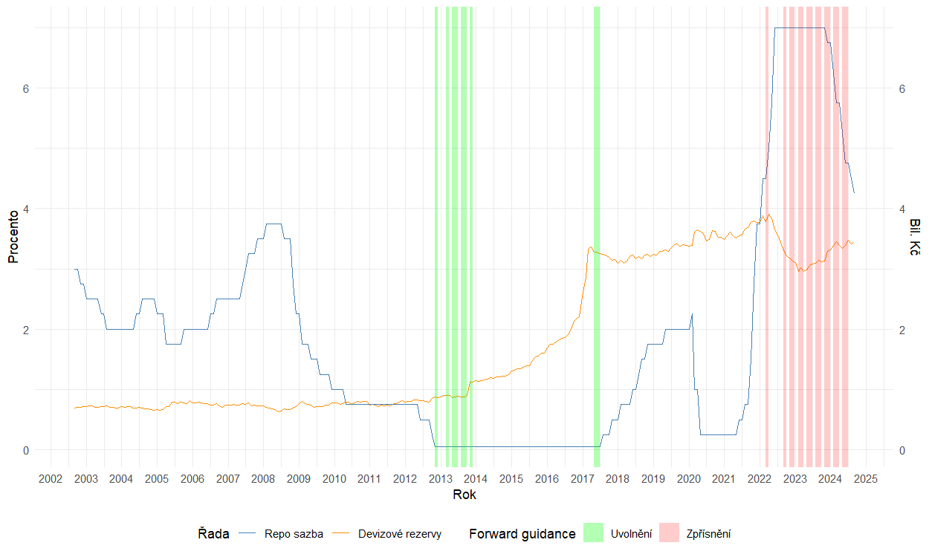Obr. 1: Nástroje ČNB v čase

**Zdroj: vlastní zpracování v R**

## Eurozóna

Eurozóna označuje 20 členských státu Evropské unie, které přijmuly euro jako svoji národní měnu, a spadají tak do jednotné měnové unie v čele s ECB. Společná měnová politika ECB a národních centrálních bank, států, které přijaly euro, se označuje jako Eurosystém a jako celek provádí právě kolektivně jednotnou politiku ECB.

ECB má inflační cíl stejně jako ČNB na dvou procentech. K dosažení svého cíle, využívá tři hlavní úrokové sazby. ECB od velké finanční krize, stejně jako většina velkých CB, začala mezi své nástroje umisťovat i některá opatření označována jako UMP. Když její standartní nástroj, úrokové sazby, klesly na technickou nulu, ECB začala využívat opatření jako záporné úrokové sazby, dlouhodobé refinancovací operace, QE a FG. Tato práce směřuje analýzu právě na nástroje QE a FG. S nákupy aktiv, pod programem Assets purchase programme, začal Eurosystém začátkem roku 2015, s cílem poskytnout stimul ekonomiky a zajištění cenové stability. Program nákupu aktiv se v čase měnil a skládal se z více podprogramů, které zahrnovali širokou škálu různých aktiv, jako dluhopisy korporátního sektoru či nákupy nominálních i inflačně indexovaných státních dluhopisů. V roce 2022 bylo radou ECB rozhodnuto o přerušení nákupu aktiv pod tímto programem a od roku 2023 se začalo portfolio držby těchto aktiv snižovat, z důvodu přerušené reinvestice již umořených cenných papírů (ECB, 2025a). V reakci na globální pandemii Covid-19, byl v březnu 2020 ECB vytvořen Pandemic emergency purchase programme. Jednalo se o dočasný program zahrnující nákup cenných papírů soukromé i veřejné sféry. Pod nákupy v rámci tohoto programu, spadala i stejná aktiva jako v již existujícím Assets purchase programme. Nákupy tohoto programu, byly opět zrušeny již koncem roku 2022. Reinvestice jistinových plateb byly ukončeny až v roce 2024 (ECB, 2025b).

Rada guvernérů ECB začala využívat FG v půlce roku 2013. Komunikovala například, že „očekává úrokové sazby na stejné či nižší úrovni po delší dobu“ (ECB, 2025c). Tohoto nástroje využívala hojně i po další roky a často opakovala své vyjádření z dřívější doby. ECB v každém takovém prohlášení komunikovala pouze uvolňující budoucí politiku. V roce 2022 se však rozhodla upustit od tohoto nástroje a zaměřit se pouze na komunikaci mezi jednotlivými rozhodnutími než na závazky do budoucna.

Znázornění QE vývojem položky držba dluhových cenných papírů emitovaných domácími rezidenty v rozvaze ECB, ručně zaznamenaná FG oznámení dle definice v minulé kapitole (pruhy) a hlavní úroková sazba ECB okolo její nulové hodnoty v tomto období ukazuje Obr. 2.

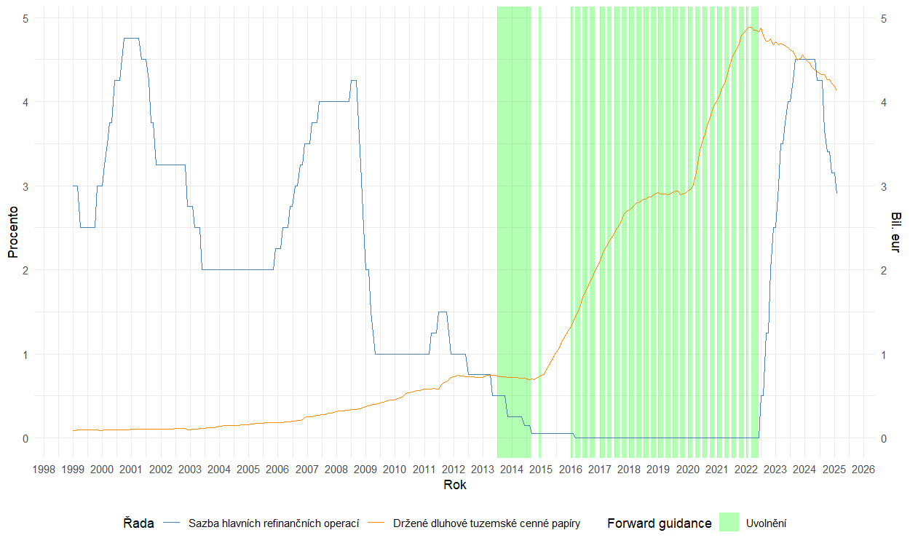Obr. 2: Nástroje ECB v čase

**Zdroj: vlastní zpracování v R**

## Švédsko

Švédská centrální banka Riksbank, má za cíl udržovat stabilní cenovou hladinu a k tomu jí pomáhá její hlavní nástroj úrokové sazby (názvem policy rate).

Ani Riksbank se nevyhnula využití nekonvenčních nástrojů v reakci na vyčerpání možnosti dalšího uvolnění svého konvenčního nástroje v roce 2015. Riksbank využila záporné úrokové sazby, QE a v jistém slabším smyslu i FG. V rámci QE nakupovala státní nominální i inflačně indexované dluhopisy, hlavně mezi lety 2015 a 2016. Další rok už hodnoty nákupů spíše upadaly. Čisté nákupy aktiv byly ukončeny v roce 2017, s pokračující reinvesticí splatných dluhopisů. Znovu obnoveny však byly v roce 2020 jako reakce na probíhající pandemii. Nakupovaná aktiva byla rozšířena mimo jiné na kryté, korporátní a municipální dluhopisy. Tempo této druhé vlny QE však bylo nyní významně vyšší (Flug a Honohan, 2022). Cíl tohoto měnového opatření spočíval v držení úrokových sazeb na nízké úrovni a poskytování široké podpory nabídce úvěrů. Jakmile se v roce 2021 začal výhled ekonomické situace zlepšovat, byl tento program QE ukončen, a to v prosinci 2021. Aktiva Riksbank byla tou dobou na hodnotě 900 miliard SEK. Tyto nákupy byly ale stále v porovnání s jinými CB méně výrazné (Andersson, Österholm a Gustafsson, 2022).

Švédská Riksbank začala používat FG o své policy rate v roce 2007. Forma její FG je prognóza očekávaného vývoje policy rate, založená na predikci makroekonomických podmínek. Její prohlášení neobsahuji žádnou přímou komunikaci o budoucím postoji, nějaký záměr ohledně nastavení úrokové sazby či náznak dodržení postoje budoucí politiky. Tato forma komunikace spadá spíše do běžnější pravidelné komunikace (Flug a Honohan, 2022). Z tohoto důvodu ji práce ve svém postupu nebere v potaz, jelikož se objevuje v podstatě v každém prohlášení Riksbank a z dalších důvodů popsaných v předchozí kapitole nespadá pod vymezení FG jako nekonvenčního nástroje. Jak sama Riskbank (2025a) uvádí, tato komunikace neimplikuje žádný závazek a jedná se pouze o předpokládaný scénář.

Znázornění QE vývojem položky držba cenných papírů emitovaných domácími rezidenty v rozvaze Riksbank a její hlavní úrokovou sazbu okolo jejich nulové hodnoty ukazuje Obr. 3. Z řady úrokové sazby lze vypozorovat i, v této práci nezkoumanou UMP Riksbank, zápornou základní úrokovou sazbu.

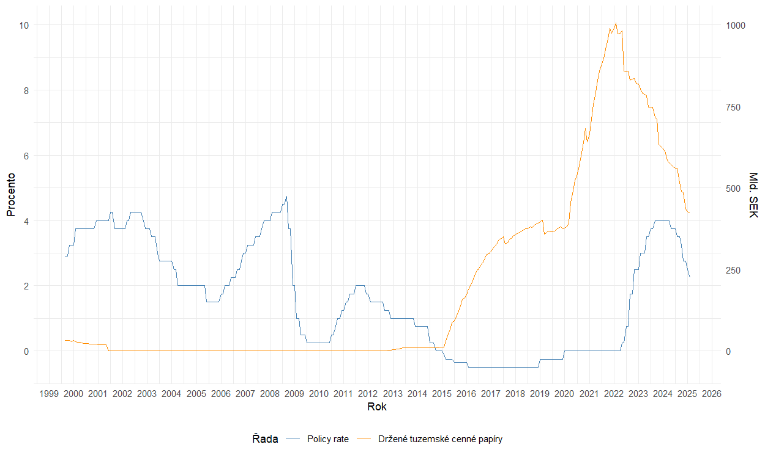Obr. 3: Nástroje Riksbank v čase

**Zdroj: vlastní zpracování v R**

Přehled využitých UMP, na které je práce zaměřena, v těchto třech ekonomikách je k dispozici v Tab. 1. Tabulka ukazuje také časový rámec používání těchto politik. Riksbank sice využívala FG mezi lety 2007 až 2024, jak bylo ale již vysvětleno, jedná se pouze o slabší nezkoumanou formu.

Tab. 1: Využité nekonvenční nástroje CB a jejich časový rámec

|  |  |  |  |
| --- | --- | --- | --- |
| UMP | ČNB | ECB | Riksbank |
| QE | - | 2015 – 2022 | 2015 – 2017, 2020 – 2021 |
| FX intervence | 2013 – 2017,  2022 | - | - |
| FG | 2012 – 2017,  2022 – 2024 | 2013 – 2014,  2016 – 2022 | - |

**Zdroj: vlastní zpracování**

# Metodologie

Tato kapitola slouží k přiblížení způsobu modelování jednotlivých politik, které jsou v práci zkoumány, využitých dat pro každou ze zvolených zemí a model použitý k nalezení dopadu UMP, popsaných ve druhé kapitole, na IE. Nejprve popíše, jakými metrikami jsou vyjádřeny modelované UMP zavedené příslušnou CB. Následně jsou podrobněji popsána data, která byla využita pro tuto analýzu, včetně jejich zdrojů. Dále je uveden proces veškerých úprav a transformací pro účely vstupu dat do modelu. Na závěr je popsán model, který práce používá k naplnění jejího cíle. V této poslední podkapitole je také popsáno, jak budou výsledky v práci vyhodnocovány.

## Metriky zkoumaných nekonvenčních nástrojů

V kapitole o zkoumaných UMP, bylo krátce vysvětleno, kterým politikám se práce věnuje a jak obecně fungují. Dalším krokem v postupu je tedy deklarace toho, jak budou tyto politiky aproximovány. V případě rozvahových politik se výběr soustředí na specifická aktiva v rozvaze CB. Jak již bylo zmíněno, ČNB se angažovala v devizových intervencích s cílem udržovat kurzový závazek. Jelikož skrze tuto UMP přímo manipuluje se svými devizovými rezervami v rozvaze, jako aproximace této politiky je zvolena právě položka devizové rezervy v aktivech ČNB. Toto měřítko devizových intervencí by mělo nejlépe a přímo odrážet vývoj této politiky v čase. Někteří autoři zmínění v literárním přehledu používají celková aktiva CB jako měřítko QE. ECB a Riksbank, implementující QE, však nejlépe vystihuje položka držby dluhových cenných papírů emitovaných tuzemskými rezidenty. Obsahuje totiž přesněji to, co QE v rozvaze způsobuje, a to je nárust držby hlavně státních, či jiných dluhopisů. V případě eurozóny, je využita časová řada držby těchto aktiv z rozvahy celého Eurosystému, ne pouze ECB. Rozvaha Eurosystému v sobě kromě ECB zahrnuje právě také státní CB eurozónských zemí. Aktiva cenných papírů, vzaté z této rozvahy, tak vyjadřují implementace sice i delegované, avšak jedinečné monetární politiky ECB (ECB, 2025d). Rozvaha Eurosystému i Riksbank je publikována týdně, bere se v úvahu tedy vždy hodnota na konci měsíce. Obě tyto proxy proměnné (cenné papíry i devizové intervence) jsou dodatečně škálované ku HDP odpovídající země, po vzoru Boneva (2016), či Van den End a Pattipeilohy (2017), pro lepší porovnatelnost a normalizaci mezi zeměmi. HDP bylo staženo pokaždé ve výdajové čtvrtletní podobě. Tato data byla dále anualizovaná (vynásobena čtyřmi) za účelem zajištění ekonomicky smysluplné interpretace výsledné škálované proměnné. Bez tohoto kroku by některé hodnoty mohly nabývat nepřiměřených rozměrů, například by podíl devizových rezerv ČNB přesáhl 250 % HDP, což neodpovídá jak realitě, tak nějaké interpretaci. Z důvodu rozdílné frekvence dat pro aktiva (měsíční) a takto upraveného HDP (čtvrtletní) jsou vždy pozorování obou typů aktiv v každém měsíci v rámci jednoho čtvrtletí škálována ku danému čtvrtletí HDP.

Pro FG je zavedení proměnné přímočařejší. Zavedena je umělá proměnná, která nabývá hodnot 1, pokud v daném měsíci proběhlo oznámení, ohlašující nový, či znovu opakovaný výrok, který spadá pod definici FG jako UMP vysvětlenou v druhé kapitole. Druhá podmínka je, že se oznámení musí týkat základní úrokové sazby, a ne QE či devizových intervencí, jelikož hlavní tyto nekonvenční politiky, které se v oznámeních také objevují, jsou právě již přítomny zmíněnou rozvahovou aproximací. Klasifikace, zdali konkrétní prohlášení splňuje či nesplňuje tyto podmínky byla provedena na základě vlastního úsudku. Data pro tuto proměnnou byla tedy vytvořena manuálně z jednotlivých prohlášení. Příležitostně se v těchto prohlášeních opakuje stejná či podobná formulace FG několik prohlášeních po sobě. Práce cílí na zachycení momentů, kdy CB aktivně komunikuje FG, a to bez ohledu, zdali se jedná o nové nebo jen potvrzující oznámení. Každé takové prohlášení má potenciál ovlivnit IE v ekonomice, a tak je označeno. Proměnná FG tak není jen o novém obsahu, ale i o každém signálu, který CB opakuje nebo posiluje. Jak bylo popsáno v kapitole o akcích ČNB, tato data v případě ČR obsahují dva směry budoucí politiky, které prohlášení udávala. Proto je v případě ČR, časová řada FG rozdělena na dvě umělé proměnné, z kterých jedna vyjadřuje uvolňující avizovanou politiku a druhá zpřísňující.

## Použitá data a transformace

Ve všech zkoumaných regionech je používána měsíční frekvence dat. Tato frekvence byla zvolena hlavně proto, aby bylo možné lépe rozlišovat měsíce s prohlášením CB, a také na ně pozorovat rychlejší odezvu.

Data pro ČR byla získána předně ze systému časových řad ARAD od ČNB (2025c) a z veřejné databáze Českého statistického úřadu (2025). Prohlášení, využité pro potřebu sestrojení umělých proměnných, bývají zveřejněna osmkrát ročně a jedná se o doprovod k rozhodnutí bankovní rady ČNB (2025d). Data týkající se eurozóny, byla stažena z data portálu ECB (ECB, 2025e) a databáze Eurostat (2025). Všechna data pro eurozónu jsou pro stálou skladbu eurozóny (EA20), až na jednu výjimku. Tou je právě zmiňovaná držba cenných papírů rezidentů eurozóny celým Eurosystémem, která je dostupná pouze pro měnící se skladbu v čase. Tato data však měří hlavně vývoj jednotné politiky QE od ECB, a tak by změna v přítomnosti některé ze státních CB v Eurosystému neměla mít na vývoj těchto aktiv významný vliv. Podobně jako u ČR, byla k sestrojení FG proměnné využita prohlášení ECB (ECB, 2025c), která se konají šestkrát za rok, typicky chvíli po rozhodnutí rady. I přes to, že ČNB zveřejňuje prohlášení častěji, ECB využívala oznámení spadající pod vymezení FG v této práci se zvýšenou četností a komunikovala či opakovala svůj postoj do budoucna více. Pro veškerá data Švédska, byl využit server Statistics Sweden (2025) a také statistiky od Riksbank (2025b).

Data pro IE domácností byla získána od European Commission (2025) pro ČR a eurozónu a od National Institue of Economic Research (2025) v případě Švédska. IE profesionálních forecasterů byla převzata z ČNB (2025e) pro ČR a od Kantar Sifo (2025) pro Švédsko. Je důležité zmínit, že data pro IE profesionálních prognostiků v eurozóně nejsou dostupná na měsíční frekvenci, a tak je tento ekonomický agent z analýzy eurozóny vynechán. Data výnosů dluhopisů, pro sestrojení tržních IE jak je popsáno dále, byla získána ze stránky německé finanční agentury (Deutsche Finanzagentur, 2025) pro eurozónu. Pro tržní IE Švédska byla využita podkladová data od Riksbank (2024) a jsou více rozebrána později v kapitole.

Vzhledem k rozdílné dostupnosti dat, byl v případě každé jednotlivé ekonomiky vzorek dat pro agenty domácnosti a profesionálové omezen na takové časové období, které umožňuje jejich srovnání mezi sebou. U dvou těchto agentů v ČR se tak jedná o období říjen 2002 až červenec 2024. V případě eurozóny je vzorek pro domácnosti od prosince 1999 do září 2024. Ve Švédských datech je vzorek domácností a profesionálů společně omezen na období od ledna 2010 do září 2024 z důvodu omezené dostupnosti měsíčních dat pro profesionály v této oblasti. Tržní IE však mají jiný horizont očekávání o inflaci, jak je vysvětleno dále. Proto jsou v analýze dopadu UMP tržní očekávání vyhodnocovaná odděleně a nelze je přímo srovnávat s dopadem UMP na ostatní sledované agenty. Z tohoto důvodu není omezeno časové období identicky pro tržní a ostatní dva ekonomické agenty. U eurozóny se tak pro tržní očekávání jedná o období začínající červencem 2015 a končící zářím 2024. Pro švédský trh byl vzorek dat IE dostupný od ledna 2011 do dubna 2023. Pro lepší objasnění dostupnosti jednotlivých agentů v každé ekonomice a jejich výsledného časového rámce slouží Tab. 2.

|  |  |  |  |
| --- | --- | --- | --- |
| Očekávání | Česká republika | Eurozóna | Švédsko |
| domácnosti | 2002 M10 –  2024 M7 | 1999 M12 –  2024 M9 | 2010 M1 –  2024 M9 |
| profesionálové | není dostupné |
| trh | není dostupné | 2015 M7 –  2024 M9 | 2011 M1 –  2023 M4 |

Tab. 2: Časový vzorek pro ekonomické agenty

**Zdroj: vlastní zpracování**

Tato práce sleduje efekt UMP na tři různá IE objevující se v ekonomice. První i druhá z nich pochází ze stejného typu zdroje a jedná se o průzkumy mezi domácnostmi a profesionálními analytiky. Obě tyto IE jsou krátkodobé, na příštích dvanáct měsíců. Data pro IE byla získána buď již v kvantitativní podobě, anebo do této podoby byla převedena. Kvantifikace dat pro IE byla konkrétně provedena na agentovi domácnosti v ČR a eurozóně. Transformace IE z kvalitativní dotazníkové podoby do kvantitativní formy byla provedena dle Lyziak (2010), metodou Carlson-Parkin (1975), vyvinutou původně pro otázky se třemi možnými odpověďmi, a to, zdali ceny porostou, zůstanou stejné či poklesnou. Tato metoda byla dále modifikována pro pět možných kategorií odpovědí dle Batchelor a Orr (1988). Tato pravděpodobnostní metoda implikuje že očekávaná míra změny cen má typicky předpokládáno normální rozdělení v populaci. Ke škálování odpovědí z průzkumu je využita proxy odvozena z vnímané minulé míry inflace. V tomto případě jsou výsledné míry očekávání inflace označeny jako subjektivizované (Batchelor a Orr, 1988). Vývoj očekávání domácností a profesionálních prognostiků o budoucí inflaci všech oblastí je zobrazen na Obr. 4.

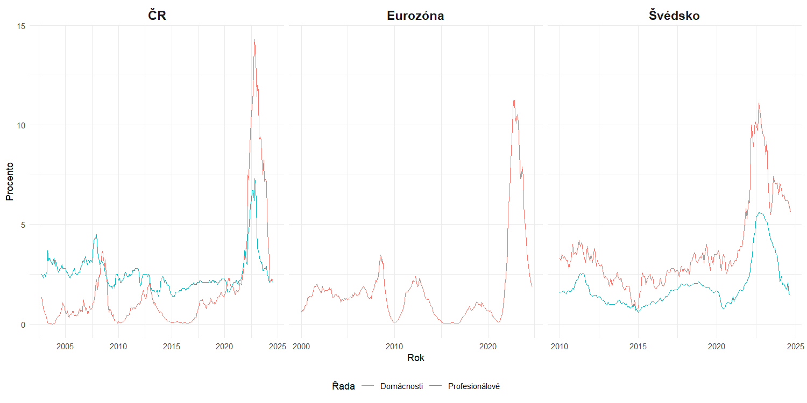Obr. 4: Inflační očekávání domácností a profesionálů

**Zdroj: vlastní zpracování v R**

Třetí IE zkoumané v této práci se týkají celého trhu a jedná se tedy o IE odhadnuté z tržní přirážky. Očekávání finančního trhu eurozóny o budoucí inflaci, jsou sestrojena po vzoru Szczerbowicz (2011), jako break-even inflace. Break-even inflace je vyjádřena spreadem mezi výnosem nominálního státního dluhopisu a výnosem státního dluhopisu indexovaného na inflaci se stejnou, či podobnou splatností. Jako zástupce státního nominálního dluhopisu je tedy zvolen německý Bund 10 se splatností deset let a odečítá se od něj německý federální inflačně indexovaný dluhopis s podobnou splatností (jedenáct let). Jejich výnosová sazba je publikována na denní bázi, a tak jsou tato data převedena na měsíční počítáním pouze s poslední hodnotou v každém měsíci. Aby se data dluhopisů shodovala, byly vybrány oba dluhopisy vydané v roce 2015. Zvoleny byly německé státní dluhopisy proto, že jako jedny z mála zemí eurozóny mají svoje proti inflační dluhopisy indexované na harmonizovaný index spotřebitelských cen, a taková break-even inflace by tak měla reflektovat IE celé eurozóny. Je také důležité zmínit, že, mimo jiných, i na základě Aßhoff, Belke a Osowski (2021), tržní očekávání měřené tímto způsobem mohou zahrnovat také přirážky rizika a likvidity, což by mohlo zkreslit jejich indikaci čistě inflačních přirážky – tedy očekávání. ECB (2021) zmiňuje alternativnější přístup k odhadu tržních IE, který by neměl obsahovat příliš jiných vlivů. Tento přístup spočívá v odhadu IE ze sazeb inflačně indexovaných swapů, avšak data o nich nejsou veřejně jednoduše přístupná. Proto je zvolen přístup odhadu break-even inflace.

V případě Švédska nejsou volně dostupná data přímo pro výnos podobných inflačně indexovaných dluhopisů. Avšak Riksbank (2024) ke svým reportům monetárně politických rozhodnutí dodává podkladová data, mezi kterými se občas vyskytuje i jejich odhad break-even inflace na denní frekvenci. Zmiňují, že odhad je založen na výnosu dluhopisů a tato inflační přirážka se vztahuje na pětileté období, které začíná za pět let. Právě poslední hodnota v měsíci z těchto dat, je použita jako IE finančního trhu pro Švédsko. V těchto reportech se ale příležitostně mění zdroj anebo forma této časové řady (např. je dodán pouze sedmidenní moving average). Proto je výsledná řada, která vstupuje do modelu sestavena z více reportů se stejnou formou i udaným zdrojem.

Měření tržních IE pro obě tyto země jsou kvůli podkladovým dluhopisům zaměřena na dlouhé období (desetileté, pětileté za pět let). Takto se tedy liší od IE z průzkumů, která jsou vždy na jeden rok do dopředu. Tento rozdíl nastává primárně z toho důvodu, že není běžné nalézt inflačně indexovaný dluhopis na takto krátké období. Nabízí se zde však, odlišný pohled na efekty UMP v delším období. V ČR nejsou podobná data dostupná, a tak je z analýzy IE finančního trhu tato země vynechána. Vývoj takto sestaveného očekávání finančního trhu o budoucí cenové hladině pro eurozónu a Švédsko je zobrazen na Obr. 5.

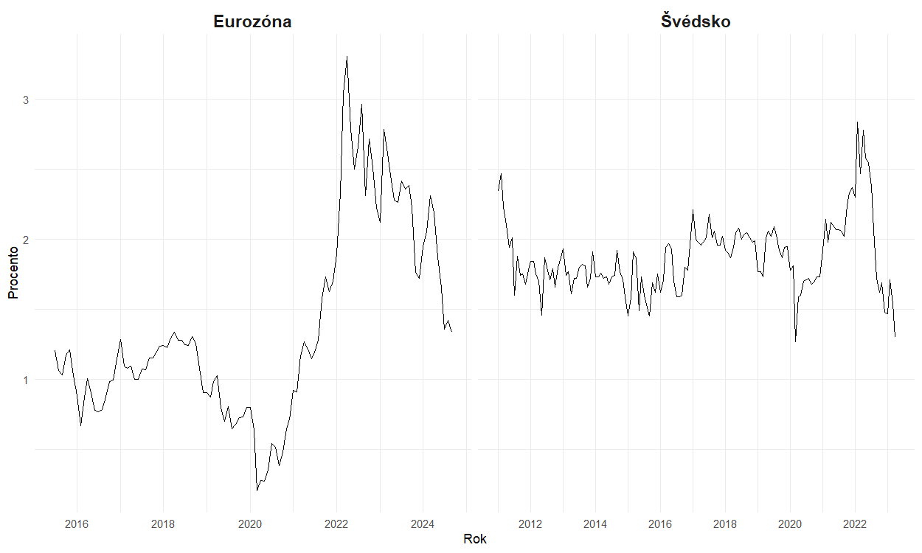Obr. 5: Inflační očekávání trhu

**Zdroj: vlastní zpracování v R**

Kromě hlavních proměnných monetárních politik a IE, jsou využita také data reprezentující ekonomický vývoj a hlavní nástroj konvenční monetární politiky. Konkrétně se jedná o měnověpolitické úrokové sazby, a to o dvoutýdenní repo sazbu v případě ČR, policy rate ve Švédsku a sazbě hlavních refinančních operací v případě eurozóny. U každé země byla zvolena vždy procentuální hodnota sazby na konci měsíce. Mezi ostatní makroekonomická data je zařazen také index průmyslové produkce, který modeluje stav hospodářství ekonomik. Další zvolená veličina je CPI, či harmonizovaný index spotřebitelských cen v případě eurozóny. Obě poslední zmíněné veličiny byly v případě každé ekonomiky získané v podobě bazického indexu se stálým základem.

Ve všech dále uvedených úprav a transformací byla data pro umělou proměnnou FG vynechána. Data, která nebyla původně sezónně očištěna, jsou takto očištěna využitím nástroje X-13ARIMA-SEATS. Proměnné základních úrokových sazeb u všech zemí a rozvahová proměnná pro Švédsko, byla z tohoto kroku vynechána, z důvodu delšího časového období, po které jsou rovny nule. Obě proměnné ve formě bazického indexu, spolu se všemi proměnnými škálovaných rozvah (devizové rezervy i držba cenných papírů) byly nejprve převedeny na meziměsíční procentuální růst, využitím diference logaritmu a následnému vynásobení stem (čili např. bazický index CPI byl převeden na míru inflace). Držené cenné papíry v aktivech Riksbank byla po znatelnou dobu na nulové hodnotě, jak lze vidět na Obr. 3., a tak byla specificky před popsanou transformací k celé této časové řadě přičtena malá konstanta (0.00001), která nijak významně neovlivňuje data, s cílem vyhnout se problému logaritmování nuly. Aby byla proměnná úroková sazba také ve stejné podobě, byla nejprve pouze diferencována. Tento převod zajišťuje, že jsou všechny proměnné ve stejné podobě, jelikož proměnné IE se již vyskytují v podobě očekáváného procentuálního růstu cenové hladiny. Přehled původní podoby, a právě popsaného prvotního převodu proměnných je zobrazen na Tab. 3.

Tab. 3: Přehled úpravy dat do jednotné formy

|  |  |  |
| --- | --- | --- |
| Proměnná | Původní jednotka | Základní úprava |
| devizové rezervy / cenné papíry | měna země | diference logaritmu * 100 (přičtení konstanty u Švédska) |
| CPI / HICP | bazický index | diference logaritmu * 100 |
| index průmyslové produkce | bazický index | diference logaritmu * 100 |
| úroková sazba | procento | diference |
| IE | míra očekáváné inflace (procento) | - |

**Zdroj: vlastní zpracování**

Na všechny proměnné, nyní vyjadřující to stejné, byla dále využita jednotná transformace, konkrétně diference, a tak všechny proměnné vyjadřují změnu procentuálního růstu dané veličiny. Tato diference byla zvolena tak, aby výsledné proměnné na základě ADF testu zamítaly nulovou hypotézu o jednotkovém kořenu na hladině významnosti 5 %. Tento výsledek je potvrzen napříč všemi proměnnými i zeměmi, až na IE domácností v eurozóně, kde je p-hodnota ADF testu rovna 0,0615. Z důvodu zachování jednotné metodologie v jednotlivých zemích i mezi nimi, byla u této proměnné stacionarita otestována i pomocí KPSS a PP testu. Oba testy indikují stacionaritu. Navíc byla zkontrolována i rezidua modelu s IE domácností v eurozóně, která vykazují stacionaritu podle ADF testu. Proto se nepředpokládá žádný problém s touto proměnnou. Je však třeba zmínit tuto malou nekonzistenci v aplikaci testu stacionarity u této proměnné. Po všech úpravách a transformacích popsaných v této kapitole jsou připravená data ve výsledné podobě vhodná pro vstup do modelu.

## Použitý model

V předchozích dvou podkapitolách bylo nejdříve popsáno, jak budou UMP, na něž se práce zaměřuje, aproximovány. Dále byl popsán způsob transformace dat. Všechny využité kroky směřují právě k využití těchto dat do modelu popsaného v této podkapitole.

Ke zjištění, jakým způsobem ovlivnila UMP IE v České republice a eurozóně je odhadnut restrikovaný VAR model s dvou mi exogenními proměnnými. V případě Švédska se jedná pouze o klasický VAR model z důvodu chybějící FG politiky, jak bylo vysvětleno dříve v práci. VAR modely se používají na modelování a vysvětlování složitých vzájemných vztahů mezi několika časovými řadami. Z tohoto důvodu jsou tyto modely běžně používány na analýzu v makroekonomii a financích (Overload, 2023). V makroekonomické situaci, kde se často veličiny vzájemně ovlivňují, by tak použití VAR modelu pro vliv měnové politiky na ekonomiku mělo být nejlépe vystihující. Zahrnutí více závislých proměnných VAR modelem totiž umožňuje zachytit a kontrolovat i různý vývoj v ekonomice a poskytuje širší vhled do této problematiky. Oproti např. klasické lineární regresi, jako se také objevuje v literatuře, VAR model pracuje v takovém prostředí lépe a nejsou zde problémy s předpokladem exogenity, který při využívání více časových řad bývá často nerealistický. Navíc, přidané exogenní umělé proměnné pro FG umožní zachytit vliv více různých typů UMP než při použití pouze rozvahového charakteru UMP, či pouze oznamovacího charakteru UMP, jak se objevuje v literatuře.

Proměnné UMP, vstupující do každého odhadu, jsou zvoleny podle toho, jaké typy dané CB používaly, stejně jako bylo již vysvětleno. Do modelu vždy jako rozvahová politika vstupuje proměnná domácích cenných papírů držených CB pro eurozónu a Švédsko. Pro ČR rozvahovou znamená držba devizových rezerv ČNB, stejně jako bylo popsáno v podkapitole o metrikách UMP. FG se v modelu objevuje jako exogenní proměnná, a tedy jako externí šok, který do ekonomiky posílá CB svými oznámeními. Exogenní proměnné jsou před odhadem navíc zpožděné, aby se zohlednil čas mezi oznámením a sběrem dat IE z průzkumů, či čas nutný pro reakci trhu pro tržní IE.

Po zvážení přístupů objevených v literatuře a popsaných v literární rešerši, je hlavně po vzoru Van den End a Pattipeilohy (2017) specifikován VAR model následujícími způsoby, zobrazenými na Obr. 6.

Obr. 6: Vzorce modelů pro jednotlivé země

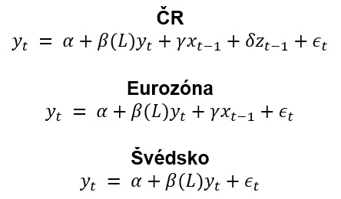

**Zdroj: vlastní zpracování**

V každém vzorci $y_{t}$ označuje vektor endogenních proměnných obsahující rozvahovou proměnnou CB škálovanou ku HDP (aby byl patrný relativní rozdíl k velikosti ekonomiky). Další proměnné v tomto vektoru jsou vždy jedna z IE pro danou ekonomiku a kontrolní proměnné pro zachycení vlivu ekonomického vývoje (míra inflace, základní úroková sazba, index průmyslové produkce). Podobné kontrolní proměnné se zahrnují ve většině zmíněné literatury. Exogenní zpožděná $x_{t-1}$ vystupující pro ČR a eurozónu, zde představuje zmíněnou aproximaci uvolňující FG. Exogenní proměnná $z_{t-1}$ naopak FG implikující zpřísňující politiku. Práce pracuje s předpokladem, že FG ovlivňuje pouze očekávání, a ne reálné makro veličiny. Na koeficienty $γ$ a $δ$ je tak dále uvalena nulová restrikce tak, aby tyto proměnné vstupovaly pouze do rovnice vysvětlující IE. V případě Švédska proměnná do odhadu modelu samozřejmě vůbec nevstupuje a není tak nutné vytvářet žádné restrikce. Řád modelu (zpoždění, operátor $L$) byl pro každý odhad zvolen na základě informačních kritérií (AIC, BIC). Metoda odhadu tohoto modelu je OLS estimátor, jako se využívá u odhadů standartních VAR modelů. VAR modely také vyžadují, aby byly proměnné, využité k odhadu, stacionární (Enders, 2015). Tento předpoklad je splněn, jak bylo docíleno v předchozí podkapitole.

K vyhodnocení vlivu proměnných UMP na jednotlivé proměnné IE jsou pro jednotlivé rovnice dále sestrojeny funkce impulsních odezev. Tento přístup je běžnou praxí v práci s VAR modely. Impulsní odezvy, kterým se bude práce věnovat v kapitole výsledků analýzy, odrážejí reakce jednotlivých proměnných IE na šoky ve všech proměnných UMP, na období 20 měsíců dopředu. Jsou vytvořeny pomocí bootstrapové metody, a ve všech případech je jejich odhad spuštěn tisíckrát. V případě umělých proměnných FG se k nabytí jejich hodnoty jedna (čili v daném měsíci proběhne oznámení FG) dá přistupovat také jako k šoku na základě jejich exogenity. Na odezvách, se pomocí bootstrapových intervalů spolehlivosti odhadu hodnot odezvy testují hypotézy o statistické významnosti vlivu, podobně jako to dělá Van den End a Pattipeilohy (2017) ve své analýze. Tyto intervaly spolehlivosti jsou v každém případě 95%. Proto platí, že hypotézy o statistickém vlivu jsou vždy platné na hladině významnosti 5 %. Dále je bráno v úvahu vyhodnocení směru vývoje IE po tomto šoku, kde se očekává, že uvolňující UMP by měla IE zvýšit a naopak.

# Výsledky vlivu nekonvenčních monetárních politik na inflační očekávání

V předešlých kapitolách bylo popsáno, jak jsou analyzované UMP aproximovány, kde byla získána veškerá data, jejich celkové transformace a model, použitý k jejich analýze. Výsledkům všech již popsaných kroků analýzy se věnuje tato kapitola. Tato závěrečná kapitola má za cíl vyhodnotit vliv všech zkoumaných UMP využitých CB sledovaných oblastí na IE všech dostupných agentů, jako bylo avizováno. Kapitola je rozdělena dle jednotlivých zemí, ve kterých je postupně vyhodnocován dopad UMP na vyskytující se agenty. V každé zemi jsou dostupné grafy simulovaných impulsních odezev, a to v každém řádku indikující impulsní proměnnou (zavedenou UMP), a ve sloupci jednotlivé odezvy IE agentů. Z důvodu jiných opatření, které CB napříč zeměmi využívaly, a také z důvodu odlišného časového rámce pro agenty zemí, nelze efekty v těchto ekonomikách přímo porovnávat mezi sebou. Avšak v rámci každé ekonomiky je brán důraz na porovnání vlivu mezi domácnostmi a profesionály. IE trhu jsou vyhodnocována odděleně. V podkapitolách se objevuje i krátká diskuse výsledků s nalezenými výsledky uvedenými v přehledu literatury či nabízí možná vysvětlení autorů s podobnými nalezenými efekty, také zmíněna v literární rešerši.

## Česká republika

V první vyhodnocované ekonomice ČR se vyskytují dva ekonomičtí agenti, a to domácnosti a profesionální analytici. V ČR jsou také dostupné dva směry, kam může FG směřovat politiku. Pro oba tyto směry a proměnnou devizové rezervy jsou sestrojeny impulsní odezvy pro odezvy IE obou agentů. Tyto odezvy lze i s 95% intervaly spolehlivosti vidět na Obr. 7.

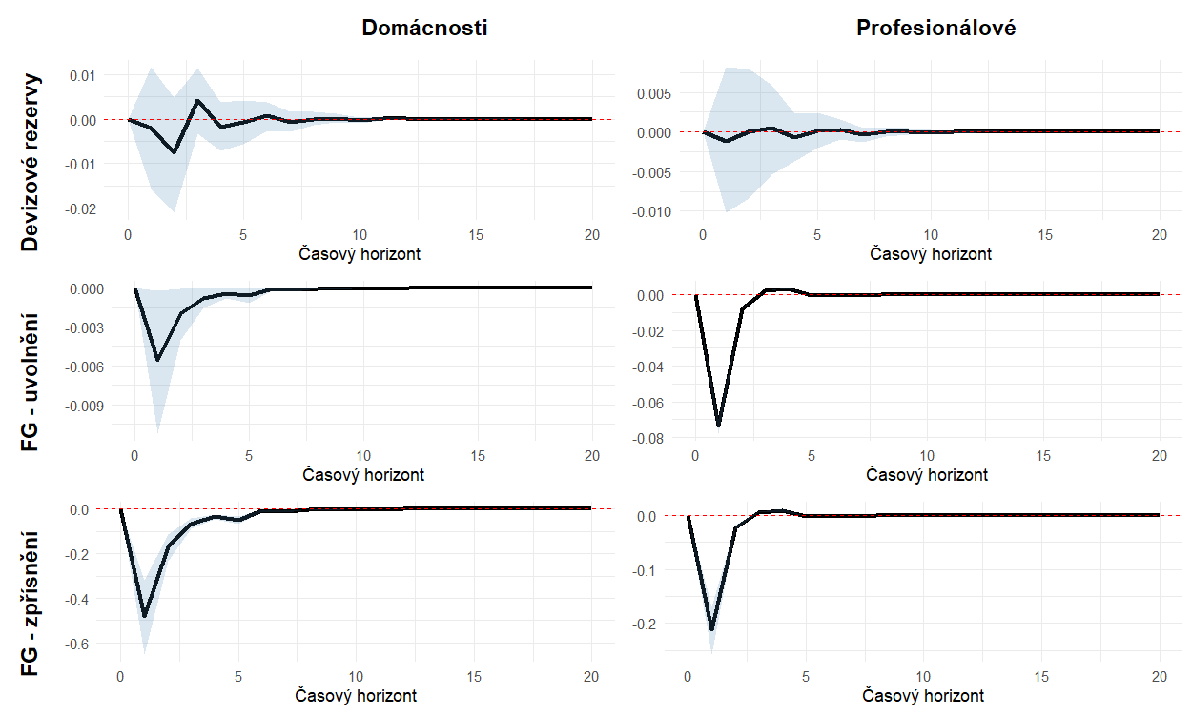Obr. 7: Odezvy pro šoky v proměnných UMP na IE v ČR

**Zdroj: vlastní zpracování v R**

První řádek s odezvami IE se týká šoku v rovnici pro devizové rezervy, škálované ku anualizovanému HDP ČR. Druhý a třetí řádek grafů obsahuje jak exogenní šok uvolňující FG proměnné, tak zpřísňující FG a příslušné odezvy IE odpovídajících agentů.

Z prvního řádku lze vidět, že odhadnuté hodnoty impulsní odezvy oscilují okolo nuly a ve všech obdobích zahrnuje bootstrapový interval spolehlivosti nulu. Tím pádem nelze statisticky prokázat, že by efekt šoku o velikosti jedné standartní odchylky reziduí byl v tomto případě významný. Práce tedy nenachází žádný významný vliv ve zvýšení držby devizových rezerv ku HDP (uvolňující politika) na IE jak domácností, tak profesionálu v ČR.

Poměrně zajímavá situace však nastává na druhém a třetím řádku. Změna v IE obou agentů začíná na negativních hodnotách měsíc po zveřejnění oznámení CB klasifikovaného jako FG, kde se mluví o uvolňujícím budoucím postoji základní úrokové sazby (proměnná FG – uvolnění rovna jedné). Tento jev zpoždění jednoho měsíce od zveřejnění je způsoben právě zpožděním umělé FG proměnné v odhadu VAR modelu. Stejný efekt je přítomen při dostání šoku v proměnné FG – zpřísnění (podání informace o zpřísnění konvenční politiky v budoucnu).

V případě uvolňující FG na IE domácností je efekt statisticky významný od nuly na hladině významnosti 5 % pouze v prvním měsíci, kde se šok projevuje (měsíc po zveřejnění oznámení). Velikost pozorovaného poklesu těchto IE po zavedení FG je -0,0056 procentních bodů. U profesionálů efekt drží statistickou významnost až do třetího měsíce od jeho projevu v IE, kde protíná nulu, avšak během dalšího měsíce je opět různý od nuly. V pátém měsíci se jeho hodnota ustálí zpátky na nule a efekt již dále není významný. Vývoj simulované odezvy IE profesionálů indikuje prudký pokles na začátku, následný růst opět k nule, kterou protíná okolo zmíněného třetího období, pak ale následuje slabý vzrůst i nad tuto hranici. Tento směr odezvy by byl pro uvolňující UMP očekáván, je však velice slabý a krátký. Hodnoty této odezvy jsou podstatně vyšší než u domácností. Ve svém maximu nabývá změna hodnoty IE -0,074 procentního bodu, v dalším období ihned klesá na -0,0076 procentního bodu. Pro zpřísnění v oznámení FG trvá u domácností významnost negativního efektu až po sedmé období od zavedení. Pro stejnou odezvu u profesionálů se jedná opět o velice podobný vývoj jako při uvolňující FG. Z hlediska statistické významnosti se jedná o prakticky totožná období. Po všech těchto obdobích však konvergují veškerá IE zpátky k nule a stávají se nevýznamnými. IE agenta domácnosti klesá po zavedení zpřísňující FG až na změnu o -0,48 procentních bodů a v dalším období nabývá změna hodnoty -0,17, dále však hodnota jen pomaleji klesá. Odezva pro profesionály ve stejném případě vykazuje nejprve změnu -0,21 procentního bodu a opět poměrně rychle klesá k hodnotám blízko nuly. Z tohoto posledního řádku grafů lze pozorovat, že FG indikující budoucí přísnou politiku IE adekvátně sníží, jak pro domácnosti, tak pro profesionální prognostiky. Tento efekt je v souladu s předpokládaným efektem a potvrzuje tak efektivitu implementace zpřísňující FG na IE v ČR.

Zajímavé je také porovnat velikosti odezev IE pro oba směry FG. I přes překvapivý negativní efekt uvolňující FG, má právě zpřísňující FG vyšší hodnoty neagtivních změn IE, a to až v řádu desetinásobků. Toto zjištění může být signál, že čeští agenti mají tendenci reagovat intenzivněji na zprávy o budoucích vyšších sazbách CB. Nejvíce fascinující aspekt plynoucí z těchto výsledků je však to, jak očekávání obou agentů klesají v případě uvolňující budoucí politiky, když předpokládaný je právě obrácený vývoj. Nabízí se zde vysvětlení podobné jako diskutuje Enders, Hünnekes a Müller (2019). Autoři sice nachází negativní vliv na IE u jiného typu uvolňující politiky, avšak stále se jedná o oznámení o její implementaci, a tak se oznámení o postoji budoucí politiky ohledně sazeb (FG, zde) svou formou tolik neliší. V obou případech je do ekonomiky poslána nějaká informace, kterou si mohou agenti například špatně vyložit. Zmíněné vysvětlení právě spočívá v tom, že agent po dostání informace o uvolňující politice může tuto zprávu vnímat jako negativní očekávaný vývoj ekonomiky, a tak být podnícen, aby aktualizoval svůj pohled na očekávanou inflaci do budoucna tak, že ji sníží. Z hodnot impulsních odezev je patrné, že se tento možný jev výrazněji projevuje u profesionálů než u domácností.

Závěry plynoucích z těchto výsledků implikují, že CB může dosáhnout efektivních, a hlavně zamýšlených efektů na IE, když bude využívat primárně FG obsahující prohlášení o zpřísněném postoji její politiky. Ostatní nástroje se buď prokázaly nevýznamné (devizové intervence), nebo dokonce ovlivňující IE opačným než vyžadovaným směrem (uvolňující FG).

## Eurozóna

Druhou oblastí, pro kterou budou vyhodnoceny výsledky analýzy impulsních odezev je eurozóna, pouze s IE domácností a trhu. Jak bylo vysvětleno, tato očekávání nedává smysl přímo porovnávat mezi sebou, z důvodu jiného horizontu očekávání. Z důvodu omezené dostupnosti dat pro tržní IE, jak bylo poznamenáno v kapitole o datech (dostupnost od července 2015), se do odhadu modelu pro tato IE nedostává první vlna FG oznámení (od 2013 do 2014), a také část počátku QE (od března 2015). Tato omezenost dat, může mít teoreticky vliv na výsledné efekty. Výsledky simulace impulsních odezev jsou vyobrazeny na Obr. 8.

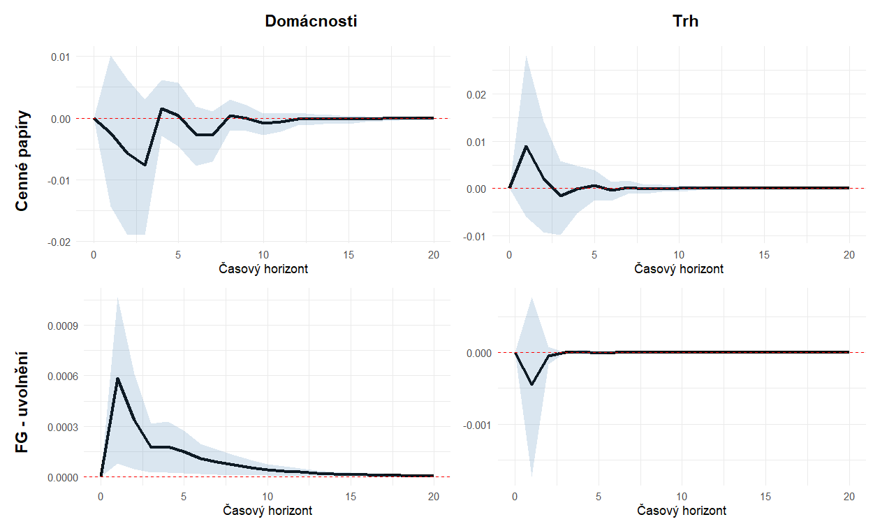Obr. 8: Odezvy pro šoky v proměnných UMP na IE v eurozóně

**Zdroj: vlastní zpracování v R**

První řádek vyjadřuje impuls o velikosti standartní odchylky reziduí modelu do proměnné držby dluhových cenných papírů Eurosystémem, škálované ku anualizovanému HDP eurozóny, vyjádřený v odezvě proměnných IE.

Na grafech v prvním řádku obrázku znovu nelze prokázat statisticky významný vliv v žádném období pro nekonvenční nástroj QE využitý ECB na IE eurozóny. Žádný efekt není nalezen jak pro krátkodobé IE domácností, tak pro dlouhodobé tržní očekávání. Výsledek analýzy efektu QE na IE se pro eurozónu tak shoduje s výsledky Van den End a Pattipeilohy (2017), kteří také nepozorují statisticky významný efekt. Impulsní odezvy odhalují, že v případě tržních IE by se odhad dopadu šoku v IE udával i zamýšleným pozitivním směrem, podobně jako u výsledků autorů, nelze jej však považovat za různý od nuly.

Opět je ale druhý řádek grafů mnohem zajímavější. U domácností eurozóny, je nalezen očekávaný efekt, v podobě statisticky významného vzrůstu ihned měsíc po vydání FG komunikace ECB indikující budoucí uvolněný postoj (FG – uvolnění nabývá jedné). Změna očekávání nejprve vzroste na její nejvyšší bod (v tomto měsíci), o skoro 0,0006 procentních bodů, po prudším poklesu vykazuje krátkou stagnaci v třetím období okolo hodnoty 0,00017, a poté pomalejším tempem klesá opět k nule. Tento efekt je významný až do osmého měsíce od projevu šoku. Je, ale poněkud nízký. V případě tržních IE je znovu nalezen onen neočekávaný záporný efekt na pozitivní šok ve FG směřující v uvolňující politice. Vývoj tržních IE indikuje slabý pokles v prvním období po oznámení a následnou instantní konvergenci k nule. Takové chování IE by možná mohlo vysvětlovat nějaké krátkodobé zaváhání trhu po významné komunikaci FG od ECB. Efekt je však z hlediska intervalu spolehlivosti nevýznamný na hladině významnosti 5 %, a tak výsledkem je žádná nalezená významná změna v tržních IE po implementaci FG směrem k uvolnění v eurozóně.

Podobný závěr jako tato práce prezentuje pro reakci IE domácností na uvolňující FG nachází také Aßhoff, Belke a Osowski (2021). Autoři sice využívají komplexnější přístup k modelování UMP implementované ECB, a také složitější model, nachází však pro většinu UMP mezi 2009 až 2018 rapidní vzrůst IE a následný postupný pokles k nule. Naopak, výsledky reakce IE domácností na FG v eurozóně v této práci se neshodují se závěry D'Acunto, Hoang a Weber (2022), kteří zkoumají také FG implementováno ECB. Autoři k analýze přistupují zcela odlišným přístupem, a také daty na mikro úrovni, a nenachází významný vliv pro tuto UMP. Je také možné, že za touto neshodou stojí odlišný přístup ke klasifikaci FG.

QE využité v eurozóně je na základě výsledků zcela bez významného vlivu na IE. V případě domácností a finančního trhu eurozóny se tedy jeví jako jediný efektivní přístup ke vlivu UMP na IE uvolňující FG. Ten má ale efekt pouze na domácnosti, který sice poměrně přetrvává, je však také z hlediska velikosti změny IE relativně nízký.

## Švédsko

Poslední sestrojené impulsní odezvy se týkají Švédských nekonvenčních monetárních opatření. Odezvy IE na šok v proměnné reprezentující QE implementované Riksbank, jsou zobrazeny na Obr. 9.

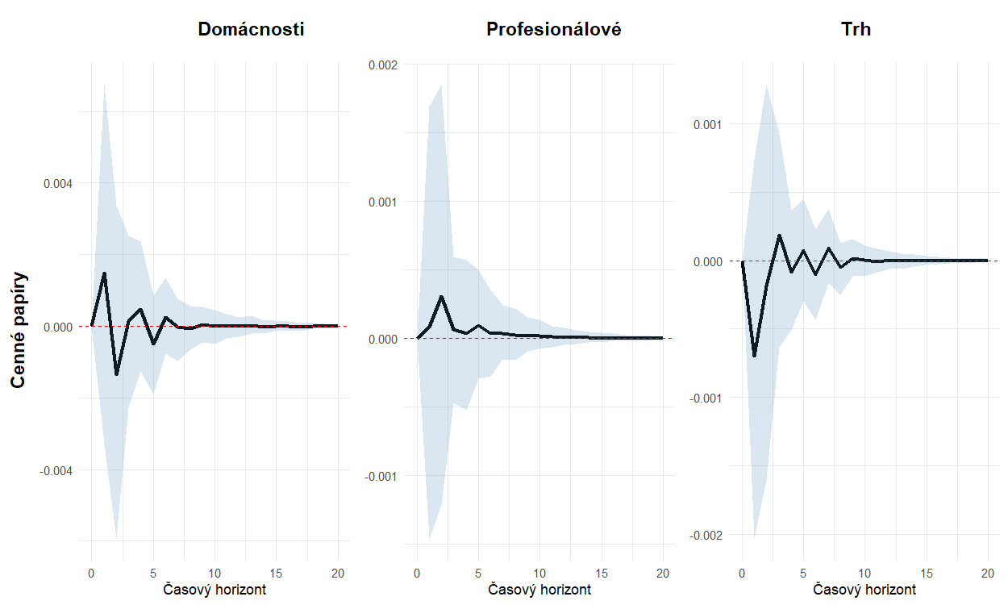Obr. 9: Odezvy pro šok v proměnné QE na IE ve Švédsku

**Zdroj: vlastní zpracování v R**

V případě Švédska lze sledovat efekt pouze QE na tři různá IE. Opět se zde nenachází žádný statisticky významný vliv různý od nuly za celých 20 období. Odhadnutá trajektorie IE po šoku v nákupu cenných papírů Riksbank pouze osciluje okolo nuly (slabě roste v případě profesionálů). Na hladině významnosti 5 % se nijak nepotvrzuje její rozdílnost, a tak ani v případě Švédska není nalezen žádný důkaz o vlivu QE na IE domácností, profesionálů či dlouhodobějších tržních.

Po nenalezení žádného efektu QE na IE napříč různými oblastmi i ekonomickými agenty lze diskutovat, zdali by zatím nemohl být stejný efekt, jak je popsán od Nakazono (2016). Ten nachází, že veřejnost už před zavedením, mimo jiné, QE vnímala postoj monetární politiky jako akomodační, a tak tato změna režimu nepřinesla žádný efekt. Toto vysvětlení je dosti reálné, vzhledem k tomu, že CB vyžívají QE zejména v období nulových měnověpolitických sazeb. Je možně tedy, že IE veřejnosti se již nebudou tak drasticky měnit po zavedení dodatečných opatření jako QE, protože mohou postoj monetární politiky vnímat jako dostatečný i před QE. K tomuto efektu přispívá i fakt, že je u CB poměrně časté tyto politiky avizovat dopředu. Veřejnost, která má k dispozici informace o nynější nulové sazbě, popř. i FG o jejím budoucím vývoji, a také náznak či přímé potvrzení o implementaci QE, tak nemusí šok v podobě reálného zavedení QE, promítnutém v rozvaze CB, vnímat natolik, aby měl významný vliv na jejich IE.

Práce tedy implikuje, že se CB ani v tomto případě nevyplatí použít QE s cílem ovlivnit IE všech tří ekonomických agentů.

# Závěr

Cílem této bakalářské práce bylo empiricky odhadnout, jestli, a popřípadě jakým způsobem ovlivnily nekonvenční nástroje využité ČNB, ECB a Riksbank IE tří ekonomických agentů. Tito agenti byly vybrání dle dostupnosti dat v každé ekonomice, a jedná se obecně o domácnosti, profesionální prognostiky a tržní očekávání. Analýza simulovaných impulsních odezev vypočítaných z odhadů VAR modelů tento cíl naplňuje.

Konkrétní výsledky práce nenachází žádný vliv QE využité ECB a Riksbank na žádná ze zmíněných IE ve vybraném časovém vzorku. Pro druhou aproximaci rozvahového typu UMP devizových intervencí, dvakrát zavedených ČNB, také nenachází vliv, a to ani pro odezvu IE domácností, ani pro odezvu IE profesionálů. Práce tedy ukazuje, že využívání QE s cílem měnit IE v ekonomice nemusí být úspěšné na základě těchto empirických výsledků. CB by tak mohla využít raději jiné nástroje, například FG, které mohou být naopak úspěšnější.

Dále byl vyhodnocen vliv FG komunikován ČNB a ECB na IE v každé ekonomice. Zde práce nachází zajímavé, a dokonce i rozporující si výsledky. Pro české domácnosti našla práce krátko trvající negativní změnu IE, ať už pro FG vyjadřující uvolňující či zpřísňující budoucí politiku ČNB. I když by očekávaný směr odezvy pro uvolňující FG byl pozitivní, stejný efekt se opakuje i pro agenta profesionální analytici. Práce zmiňuje, že by mohli tito agenti interpretovat uvolňující oznámení jako zprávu o negativním vývoji ekonomiky do budoucna, a proto tak IE po uveřejnění FG informací klesají. Pro zpřísňující FG je však nalezen vliv s poměrně vysokými změnami a to v maximu -0,48 procentního bodu pro domácnosti a -0,21 pro profesionály. FG v tomto patřičném směru se zdá být efektivní. Práce také zkoumá efekt uvolňujících FG oznámení ECB na IE domácností a trhu. Zde je pro agenta domácnosti nalezen očekávaný pozitivní dopad této uvolňující UMP, kde tento efekt klesá a stává se nevýznamným až po devíti měsících od oznámení (osmi od projevu šoku). Tento dopad ve svém nejvyšším bodě (prvním měsíci po oznámení) udává růst IE domácností o skoro 0,0006 procentních bodů. Pro tržní IE v eurozóně je vyhodnocen dopad uvolňující FG jako statisticky nevýznamný vliv.

Tyto výsledky poměrně zapadají do výsledků nacházejících se v literatuře, kde není jednotný názor na efektivitu UMP implementovaných různými CB a kde nejsou také často nalezeny žádné efekty. Cíl práce je tedy vyhodnocen jako splněný, s nalezením pozitivního vlivu uvolňující FG na IE domácností v eurozóně, nezamýšleného negativního vlivu v případě uvolňující FG na domácnosti i profesionály v ČR. V případě zpřísňující FG politiky našla práce očekáváný pokles IE pro české domácnosti i profesionály. Žádný statistiky významný vliv není nalezen pro QE ani devizové intervence.

Výsledky práce vykazují některé jasné výsledky. FG má tendenci většinově uspět ve významné změně IE různých agentů v ekonomice, avšak je nalezena i možnost obráceného dopadu. QE neuspělo ve stejném cíli v žádném případě ekonomiky či agenta. Proto by se dle této práce CB měly v případě například nízké inflace či přímo krize, pokud chtějí využít IE k jejich řešení, zaměřit hlavně na komunikaci jejich budoucího postoje základní úrokové sazby, jelikož to přináší nejefektivnější výsledky.

Použité zdroje

1. AßHOFF, Sina; BELKE, Ansgar; OSOWSKI, Thomas, 2021. Unconventional monetary policy and inflation expectations in the Euro area. *Economic Modelling*, vol 102. ISSN 0264-9993. DOI: <https://doi.org/10.1016/j.econmod.2021.105564>.
2. ANDERSSON, Björn; ÖSTERHOLM, Meredith Beechey; GUSTAFSSON, Peter, 2022. The Riksbank's asset purchases 2015−2022. *Riksbank Study, NO. 2,* Sveriges Riksbank*.*
3. BATCHELOR, Roy A.; ORR, Adrian B, 1988. Inflation expectations revisited. Economica, 317-331.
4. BONEVA, Lena, et al, 2016. The effect of unconventional monetary policy on inflation expectations: evidence from firms in the United Kingdom. *International Journal of Central Banking*.
5. CARLSON, John A.; PARKIN, Michael, 1975. Inflation expectations. *Economica*, 42.166: 123-138.
6. ČESKÁ NÁRODNÍ BANKA, 2014. Globální ekonomický výhled – leden [online]. Dostupné z: <https://www.cnb.cz/export/sites/cnb/cs/menova-politika/.galleries/gev/gev_2014/gev_2014_01.pdf>
7. ČESKÁ NÁRODNÍ BANKA, 2018. Ekonomický vývoj na území České

Republiky [online]. Dostupné z: <https://www.historie.cnb.cz/cs/menova_politika/prurezova_temata_menova_politika/1_ekonomicky_vyvoj_na_uzemi_ceske_republiky.html>

1. ČESKÁ NÁRODNÍ BANKA, 2023. Devizové rezervy a devizové intervence. Metodický portál RVP.CZ [online]. Dostupné z: <https://clanky.rvp.cz/clanek/c/O/23525/12.-devizove-rezervy-a-devizove-intervence.html>
2. ČESKÁ NÁRODNÍ BANKA, 2025a. Slovník [online]. Dostupné z: <https://www.cnb.cz/cs/obecne/slovnik/index.html>
3. ČESKÁ NÁRODNÍ BANKA, 2025b. Co byl kurzový závazek? Dostupné z: <https://www.cnb.cz/cs/casto-kladene-dotazy/Co-byl-kurzovy-zavazek/>
4. ČESKÁ NÁRODNÍ BANKA, 2025c. ARAD [online]. Dostupné z: <https://www.cnb.cz/arad/#/cs/home>
5. ČESKÁ NÁRODNÍ BANKA, 2025d. Rozhodnutí bankovní rady ČNB [online]. Dostupné z: <https://www.cnb.cz/cs/menova-politika/br-zapisy-z-jednani/>
6. ČESKÁ NÁRODNÍ BANKA, 2025e. Inflace [online]. Dostupné z: <https://www.cnb.cz/cs/statistika/inflace/>
7. ČESKÝ STATISTICKÝ ÚŘAD, 2025. Veřejná databáze ČSÚ [online]. Dostupné z: <https://vdb.czso.cz/vdbvo2/faces/cs/index.jsf?page=home>
8. CICCARELLI, Matteo; GARCIA, Juan Angel; MONTES-GALDÓN, Carlos, 2017. Unconventional monetary policy and the anchoring of inflation expectations. *ECB Working Paper* *No. 1995* / *January 2017*. DOI: <https://doi.org/10.2866/00394>
9. COIBION, Olivier; GORODNICHENKO, Yuriy; WEBER, Michael, 2022. Monetary policy communications and their effects on household inflation expectations. *Journal of Political Economy*, 130.6: 1537-1584.
10. D’ACUNTO, Francesco; HOANG, Daniel; WEBER, Michael, 2022. Managing households’ expectations with unconventional policies. *The Review of Financial Studies*, 35.4: 1597-1642.
11. DEUTSCHE FINANZAGENTUR, 2025. Deutsche Finanzagentur website [online]. Dostupné z: <https://www.deutsche-finanzagentur.de/en/>
12. ENDERS, Walter, 2015. Applied econometric time series. 4th ed. Hoboken: Wiley. x, 485. ISBN 9781118808566.
13. ENDERS, Zeno; HÜNNEKES, Franziska; MÜLLER, Gernot J, 2019. Monetary policy announcements and expectations: Evidence from German firms. *Journal of Monetary Economics*, 108: 45-63.
14. EVROPSKÁ CENTRÁLNÍ BANKA, 2021. Decomposing market-based measures of inflation compensation into inflation expectations and risk premia [online]. Dostupné z: [https://www.ecb.europa.eu/press/economic-bulletin/focus/2022/html/ecb.ebb ox202108_04~e1a3c5e88a.en.html](https://www.ecb.europa.eu/press/economic-bulletin/focus/2022/html/ecb.ebb%20ox202108_04~e1a3c5e88a.en.html)
15. EVROPSKÁ CENTRÁLNÍ BANKA, 2025a. Asset purchase programmes [online]. Dostupné z: <https://www.ecb.europa.eu/mopo/implement/app/html/index.en.html#abspp>
16. EVROPSKÁ CENTRÁLNÍ BANKA, 2025b. Pandemic Emergency Purchase Programme (PEPP) [online]. Dostupné z: <https://www.ecb.europa.eu/mopo/implement/pepp/html/index.en.html>
17. EVROPSKÁ CENTRÁLNÍ BANKA, 2025c. Monetary Policy Statements [online]. Dostupné z: <https://www.ecb.europa.eu/press/press_conference/monetary-policy-statement/html/index.en.html>
18. EVROPSKÁ CENTRÁLNÍ BANKA, 2025d. Eurosystem balance sheet [online]. Dostupné z: <https://data.ecb.europa.eu/methodology/eurosystem-balance-sheet>
19. EVROPSKÁ CENTRÁLNÍ BANKA, 2025e. ECB Data [online]. Dostupné z: <https://data.ecb.europa.eu/>
20. EUROPEAN COMMISSION, 2025. Business and consumer surveys [online]. Dostupné z: <https://economy-finance.ec.europa.eu/economic-forecast-and-surveys/business-and-consumer-surveys_en>
21. EUROSTAT, 2025. Eurostat website [online]. Dostupné z: <https://ec.europa.eu/eurostat>
22. GOLDEN GATE, 2024. Devizové intervence [online]. Dostupné z: <https://www.goldengate.cz/slovnik-pojmu/devizove-intervence>
23. KANTAR SIFO, 2025. Inflation Expectations [online]. Dostupné z: <https://www.kantarsifo.se/erbjudande/prospera/inflation-expectations>
24. KOMÁREK, Luboš; POLÁK, Petr, 2022. Jak hluboko vlastně klesly úrokové sazby a co bude dál…? [online]. *čnBlog*. Dostupné z: <https://www.cnb.cz/cs/o_cnb/cnblog/Jak-hluboko-vlastne-klesly-urokove-sazby-a-co-bude-dal/>
25. KOOP, Gary, 2008. Introduction to econometrics. Chichester: John Wiley & Sons. 371 s. ISBN 9780470032701.
26. LYZIAK, Tomasz, 2010. Measurement of perceived and expected inflation on the basis of consumer survey data. Bank for International Settlements.
27. NAKAZONO, Yoshiyuki, 2016. Inflation expectations and monetary policy under disagreements. *Bank of Japan Working Paper Series No.16-E-1*.
28. NATIONAL INSTITUTE OF ECONOMIC RESEARCH, 2025. Economic Tendency Survey [online]. Dostupné z: <https://www.konj.se/english/publications/economic-tendency-survey.html>
29. OVERLOAD, Data, 2023. Understanding VAR Models: A Comprehensive Guide [online]. Dostupné z: <https://medium.com/@data-overload/understanding-var-models-a-comprehensive-guide-782ded47dcf4>
30. RESERVE BANK OF AUSTRALIA, 2025. Unconventional monetary policy. [online]. Dostupné z: <https://www.rba.gov.au/education/resources/explainers/unconventional-monetary-policy.html>
31. FLUG, Karnit; HONOHAN, Patrick, 2022. Evaluation of the Riksbank's monetary policy 2015-2020. Riksdagstryckeriet, Stockholm. ISSN 1653-0942.
32. RIKSBANK, 2024. Monetary policy decisions [online]. Dostupné z: <https://www.riksbank.se/en-gb/monetary-policy/monetary-policy-report/>
33. RIKSBANK, 2025a. What is the policy rate forecast? [online]. Dostupné z: <https://www.riksbank.se/en-gb/monetary-policy/what-is-monetary-policy/what-is-the-policy-rate-forecast/>
34. RIKSBANK, 2025b. Statistics [online]. Dostupné z: <https://www.riksbank.se/en-gb/statistics/>
35. STATISTICS SWEDEN, 2025. Official Statistics of Sweden [online]. Dostupné z: <https://www.scb.se/en_/>
36. SZCZERBOWICZ, Urszula, 2011. Are unconventional monetary policies effective? *LUISS Guido Carli and Sciences Po Working Paper, ed. First Last*, 335-405.
37. VAN DEN END, Jan Willem; PATTIPEILOHY, Christiaan, 2017. Central bank balance sheet policies and inflation expectations. *Open Economies Review*, 28: 499-522. DOI: <https://doi.org/10.1007/s11079-016-9426-8>